مشخصات كلي طرح
از مدتها پيش با پيشرفت امور ساختماني در ايران بويژه در استان خراسان محصولات سيمان و پنبه‌ي نسوز (آزبست) از قبيل انواع ورق براي پوشش ساختمانها و ديوارها و نيز انواع لوله‌هاي ساختماني و فاضل آب و تحت فشار به علت دوري از مراكز توليد و در نتيجه بروز ضايعات و هزينه حمل و نقل سنگين با قيمت گزاف و به دشواري به دست مصرف كنندگان مي‌رسيد.
در سال 2533 شاهنشاهي بانك اعتبارات صنعتي و شركت سيمان شرق و گروهي از مردم با وقوف كامل به نيازهاي روز افزون استان خراسان و نيز كمبود توليد اين محصولات در اين دوره‌ي حساس رشد ساختماني اقدام به تاسيس شركت پرميت به منظور توليد فرآورده‌هاي سيمان نسوز در استان خراسان نمودند تاسيسات فني كارخانه كه از مجهزترين نوع خود در جهان مي‌باشد در زميني به مساحت 000/300 متر مربع در مشهد پي گرفت و بهره‌برداري مقدماتي ازكارخانه توليد ورق و ضمائم مربوطه در مرداد ماه سال 1353 آغاز گرديد.
مشخصات محصولات
محصولات شركت پرميت از قبيل ورق، لوله، آردواز، تيزه، سرلوله و اورديگ مي‌باشد كه در ذيل هر يك به اختصار توضيح داده شده است.
الف: ورق
ورق در شركت پرميت به دو نوع ورق موج‌دار و ورق صاف توليد مي‌شود كه ورق صاف كم مورد استفاده قرار مي‌گرفت كه هم اكنون توليد آن متوقف شده است.
ورقهاي موجودر كارخانه در چهار كلاس مختلف مطابق با استاندارد بين‌المللي ISO و براساس راهنماي شماره 631 موسسه‌ي استاندارد و تحقيقات صنعتي ايران ساخته مي‌شوند.
ورق‌هاي موجدار تحت عنوان پروفيل شماره 6 با عرض مفيد 1050 ميليمتر و با 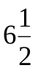 موج به طولهاي از 1250 ميليمتر تا 3750 ميليمتر و به ضخامت حداقل 6 ميليمتر ساخته مي‌شوند. ورقهاي صاف توليدي داراي مشخصات مكانيكي ورقهاي موجدار مي‌باشد.
در جدول زير ابعاد و وزنهاي ورقهاي موجدار و صاف داده شده است.
وزن و ابعاد ورق‌هاي پروفيل شماره 6 با ضخامت 6 ميليمتر
ابعاد (ميليمتر) | وزن (كيلوگرم)
1097 × 3750 | 5/58
1097 × 3600 | 5/56
1097 × 2500 | 5/38
1097 × 2000 | 5/31
1097 × 1750 | 5/27
1097 × 1600 | 0/27
1097 × 1250 | 0/19

وزن و ابعاد ورق‌هاي صاف با ضخامت 5/6 ميليمتر
ابعاد (ميليمتر) | وزن (كيلوگرم)
1200 × 2750 | 38
1200 × 2500 | 35
1200 × 2000 | 28
1200 × 1750 | 24
1200 × 1500 | 21
1200 × 1200 | 16
1200 × 1000 | 14

ورق‌هاي موجدار آزبست سيمان پرميت در پوشش سالنهاي توليدي صنعتي كشاورزي انبارها سايه‌بان‌ها ورزشگاهها ساختمان‌هاي ويلايي مسكوني و غيره به كار مي‌رود مزاياي اين ورق‌ها نسبت به پوشش مشابه عبارت از: عمر طولاني ورق در مقابل عوامل جوي با مقاوت بالا ـ قيمت مناسب و ارزان ـ سقف سبك با زيرسازي سبك ـ برخلاف پوششهاي فلزي زنگ نمي‌زند ـ مقاوم در برابر يخبندان

مشخصات مكانيكي
حداقل تنش خمشي kgf/cm² 160
تنش فشاري kgf/cm² 690
مدول الاستيسيته در جهت عرض kgf/cm² 000/130
مدول الاستيسيته در جهت طول kgf/cm² 000/200
وزن مخصوص kgf/cm² 85/2

مشخصات فيزيكي
مقدار لازم آب:
در حالت اشباع حداكثر 28% وزن
وقتي كه معمولي خشك شود 12% وزن
تغييرات طول:
از حالت اشباع تا وقتي كه معمولي خشك شود mm/m 8/1
از حالتي كه معمولي خشك شده تا حالتي كه در كروه خشك شود mm/m 2/2
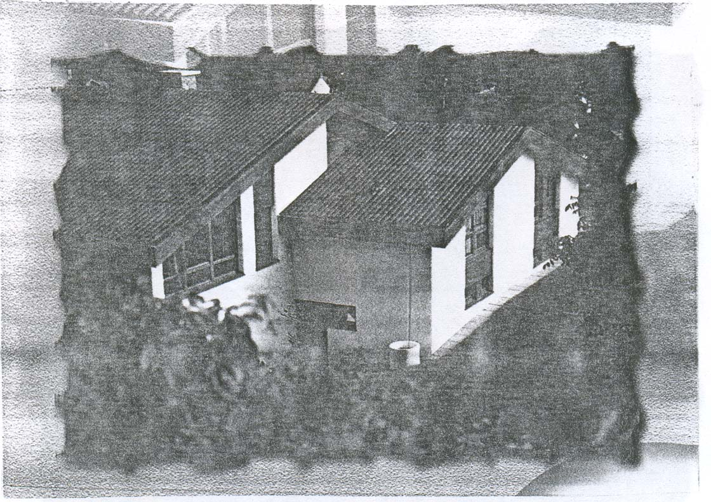
از حالت اشباع تا حالتي كه در كوره خشك شود mm/m 0/4
ب: لوله
لوله‌هاي پرميت از جنس سيمان با پنبه‌ي نسوز (آزبست سيمان) و عمدتاً از نظر كاربرد براي مصارف زير استفاده مي‌گردد.
1ـ در انتقال آب شرب تحت فشار شهري (لوله‌هاي آب‌رساني تحت فشار)
2ـ در انتقال آب با جريان ثقلي و فاضلاب (لوله‌هاي جريان ثقلي يا فاضلابي)
3ـ علاوه بر توليد لوله براي دو منظور فوق لوله‌هايي براي كاربرد در كارهاي ساختماني و هدايت دود و ساير گازها به نام لوله‌هاي ساختماني، توليد مي‌گردد.
لوله‌هاي آب‌رساني تحت فشار در اقطار 100 تا 400 ميليمتر از نظر قابليت تحمل فشار در كلاسهاي B / C / D توليد مي‌گردد.
لوله‌هاي جريان ثقلي يا فاضلابي نيز در همان اقطار 100 تا 400 ميليمتر و با تحمل فشار جو توليد مي‌شوند. درجدول مشاره‌ي 6 اندازه‌هاي لوله (قطر) به ميليمتر بيان شده است.

انواع ورقهاي آزبست و سيماني توليدي پرميت
با مهر استاندارد و علامت پرميت
ورق موجدار | اندازه به متر
ورق موجدار  ورق موجدار  ورق موجدار | 25/1 × 10/1  55/1 × 10/1  75/1 × 10/1
ورق موجدار  ورق موجدار  ورق موجدار | 00/2 × 10/1  20/2 × 10/1  50/2 × 10/1
تيزه موجدار | تيزه صاف
انواع لوله‌هاي الياف و سيماني توليدي پرميت
 | كلاس B  6 آتمسفر | كلاس C  9 آتمسفر | كلاس D  12 آتمسفر | جريان ثقلي  (فاضلابي) | ساختماني
اندازه قطر داخل به ميليمتر | 100  150  200  250  300  350  400 | 100  150  200  250  300  350  400 | 100  150  200  250  300  350  400 | ـــ  150  200  250  300  350  400 | 100  150  200  250  300  350  400
با هر شاخه لوله 5 متري يك عدد مانشون و 3 حلقه لاستيك تحويل مي‌شود

ج: آردواز
آردواز پرميت نماي هر ساختمان آينه‌ي ذوق و سليقه‌ي طراح و سازنده و شخص و اعتبار استفاده كننده‌ي آن است كه با صرف هزينه سنگين به وجود مي‌آيد.
سقف شيب‌دار خود جزئي از نماي ساختمان است. چنانچه با آردواز پوشش گردد جلوي زيبا و بديع و با وقاري را به ساختمان خواهد داد كه چشمان هر بيننده‌ي هنر دوست را خيره خواهد كرد.
آردواز پرميت از مصالحي ساخته شده كه به خوبي تاثير عوامل نامساعد طبيعي را خنثي مي‌نمايد.
رنگ آردواز نيلي و خاكستري روشن مي‌باشد كه در كارخانه با ماشين‌آلات دقيق و مخصوص به رنگ‌هاي مورد سفارش با رنگ‌هاي مقاوم در مقابل عوامل نامساعد طبيعي با تحمل بسيار خوب از (از نظر انبساط و انقباض) در كوره‌هاي مخصوص به صورت آردواز رنگي توليد مي‌گردد.
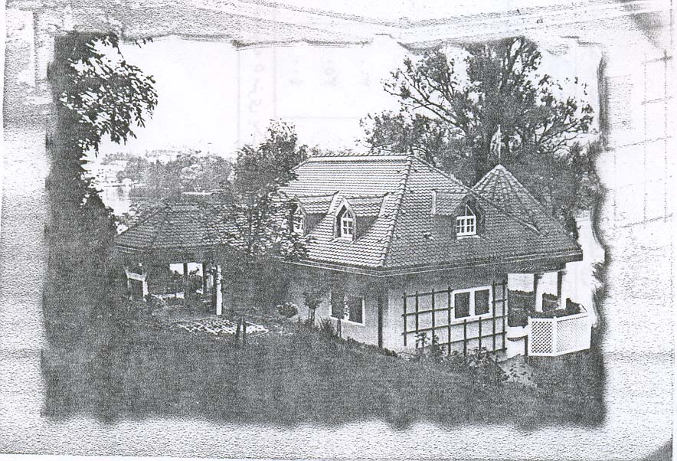
اين محصول در بسته‌بندي‌هاي 17 عددي كه حدود يك متر از سقف را پوشش مي‌دهد عرضه مي‌گردد.

جهت دفع آسانتر آب باران و برف از روي سقف پوشش شده از آردواز حداقل شيبهاي زير پيشنهاد مي‌شود.
منطقه | ميزان حداقل شيب
گرم و مرطوب | 25 درصد
معتدل و كم برف | 30 درصد
سرد و پر برف | 35 درصد

اين محصول صقفي سبك و بادوام بوده كه به مجوف بودن آن عايق خوب و گرما، سرما و صدا است. اين محصول نياز به عايق‌:اري ندارد و در صورت نصب اصولي به تعميرات بعدي نيز احتياج نخواهد داشت. آردواز پرميت در اندازه‌ي 60 × 30 و ضخامت حدود 4 ميلي‌متر از جنس آزبست سيمان تحت فشار بسيار بالا به صورت محصولي متراكم توليد مي‌گردد.
اين فرآيند ساخت و پرداخت باعث استحكام مناسب و نفوذناپذيري آب و رطوبت است.
د: سرلوله
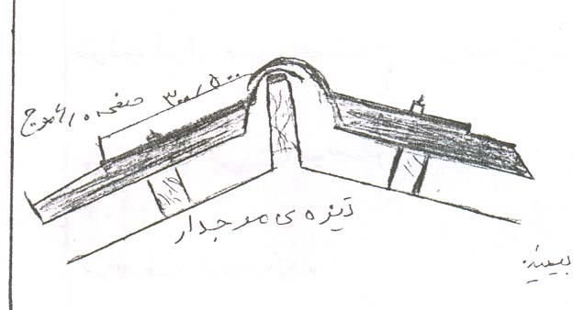
اين محصول در شركت كنار خط توليد لوله توليد مي‌شود به طوري كه وقتي لوله از استخر بيرون مي‌آيد سر آن تراش مي‌شود سر لوله، دو لوله را به هم اتصال مي‌دهد كه جنس آن و مواد مصرف شده در آن همان، مواد مصرف شده در لوله است. براي اين محصول قيمت تمام شده را در نظر نمي‌گيرند و قيمت تمام شده‌ي آن را به روي لوله محاسبه مي‌كنند. و به ازاي هر لوله يك سر لوله به مشتري به طور رايگان داده مي‌شود.
ه‍ : تيزه
براي اتصال دو صفحه در پشت بامها از تيزه استفاده مي‌كنند، اين محصول از جنس صفحات ساخته شده كه شكل قرار گرفتن آن را مي‌بينيد.

و: اورينگ
جنس اين محصول از لاستيك است. براي اينكه آب شرب كه از داخل لوله عبور مي‌كند به بيرون از لوله نشت نكند از اين محصول استفاده مي‌كنند، كه سالهاست بخش توليد آن متوقف شده است و هر چند وقت، طبق درخواست مشتري در متراژ بالا توليد مي‌شود.

ميزان توليدات
ميزان توليدات محصولات اين شركت در جدول زير به صورت درصد نشان داده شده است و در جدول شماره‌ي ب ـ 3 به صورت نمودار نمايش داده شده است.
محصولات | درصد توليد در سال
ورق | 61%
تيزه | 1%
آردواز | 4%
لوله | 24%
سرلوله | 10%
اورينگ | 0%

هدف از اجراي طرح
هدف اين شركت توليدي، سودآوري، اشتغال‌زايي و خدمت به مردم است كه با توليد لوله‌هاي تحت فشار مصرف شده در آب و فاضلاب آبرساني شهري و با توليد ورق موجدار جهت پوشش سقف سوله‌ها و سايه‌بانها و خانه‌ها، پاره‌اي از نيازهاي مردم را برطرف مي‌سازد.
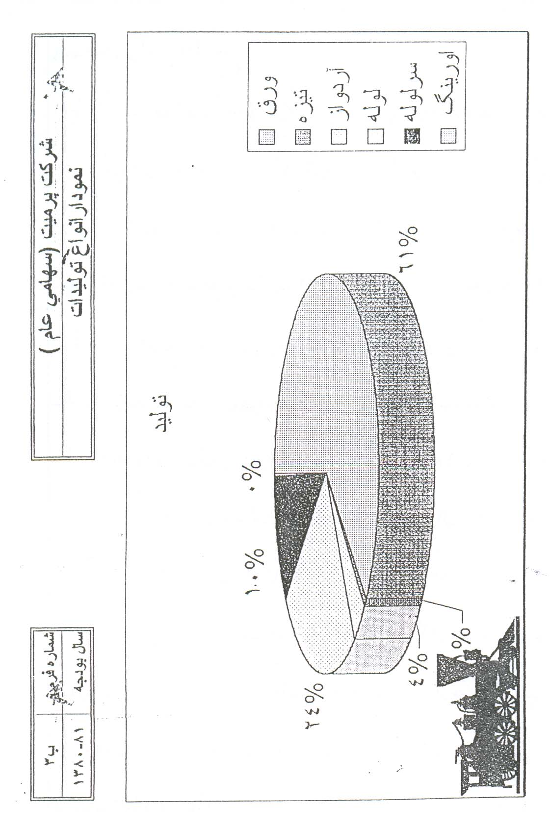

مجوزات طرح
اين شركت توليدي قبل از شروع به توليد، به اداره‌ي صنايع و معادن رجوع كرد و اين اداره پس از بررسي ساعت كار شركت و نقشه و ساختمان و ماشين‌آلات، در صورت مطابق بودن با قواعد شركت‌هاي توليدي پروانه‌ي بهره‌برداري صنعتي را صادر مي‌كند.
بعد از اداره‌ي صنايع و معادن از اداره‌ي نظارت سه پروانه طي مراحل زير دريافت داشت:
ـ كسب پروانه‌ي تاسيس و بهره‌برداري بهداشتي: اين پروانه مربوط به ساختمانها و ماشين‌آلات مي‌باشد.
ـ كسب پروانه‌ي ساخت براي هر محصول: با ارائه‌ي فرمول ساعت براي هر محصول اين پروانه صادر مي‌شود.
ـ كسب پروانه‌ي مسئول فني: كه كارشناس فضائي نظارت بر خط توليد آن را صادر مي‌كند.
پس از راه‌اندازي خط توليد، ساخت سه مرتبه محصول متوالي خط توليد كه بايد با استانداردهاي ملي مطابقت داشته باشد مجوز استاندارد صادر مي‌شود.
اين شركت براي ساخت محصولات خود از موادي به نام آزبست استفاده مي‌كند، كه اين مواد بسيار خطرناك بوده و اين شركت با رعايت اصول بهداشتي از قبيل دور بودن از مناطق مسكوني پروانه‌ي بهداشت را از وزارت بهداشت دريافت داشت.

مشخصات متقاضي
در سال 1353 بانك اعتبارات و شركت سيمان شرق با وقوف كامل به نيازهاي مردم تصميم به تاسيس شركت كردند كه با انتشار برگه‌هاي سهام 1000 ريالي با نام كه شركت سيمان شرق نيمي از اين سهام را خريداري كرد و نيم ديگر آن با انتشار آگهي در روزنامه از طريق مردم با مطالعات كافي خريداري شد، و اين شركت به اسم شركت سهامي عام پرميت به ثبت رسيد. (و نام پرميت از آن جهت است كه قريه پرمه در آن نزديكي است).

بررسي بازار
محصولات اين شركت به ترتيب ميزان خريد آن توسط مشتريان ابتدا ورق موجدار و بعد لوله مي‌باشد، كه ميزان خريد ورق به مراتب بالاتر از لوله است و ساير محصولات آن از جمله آردواز، تيزه و اورينگ به مراتب كمتر از ورق مي‌باشد، و سر لوله كه تقريباً مي‌توان گفت به ازاي هر دو لوله يك سرلوله توليد مي‌شود.
نمودار توليد و فروش آن در فرم ب 1/3 نمايش داده شده است.

ميزان عرضه
ميزان عرضه‌ي محصولات با توجه به تقاضاي مردم توليد مي‌شود. توليد ورق موجدار اين شركت بيش‌ترين توليد را نسبت به ساير محصولات دارد كه در جدول زير ميزان توليد و فروش و ضايعات در سال 1381 نوشته شده است، و در صفحه‌ي بعد در فرم ب 1/3 نمايش داده شده است.
محصول | توليد در سال (تن) | فروش در سال (تن) | ضايعات (تن)
ورق | 23500 | 22000 | 1500
تيزه | 500 | 490 | 10
آردواز | 2000 | 1800 | 200
لوله | 9000 | 8500 | 500
سرلوله | 4000 | 3800 | 200
اورينگ | ـــ | ـــ | ـــ
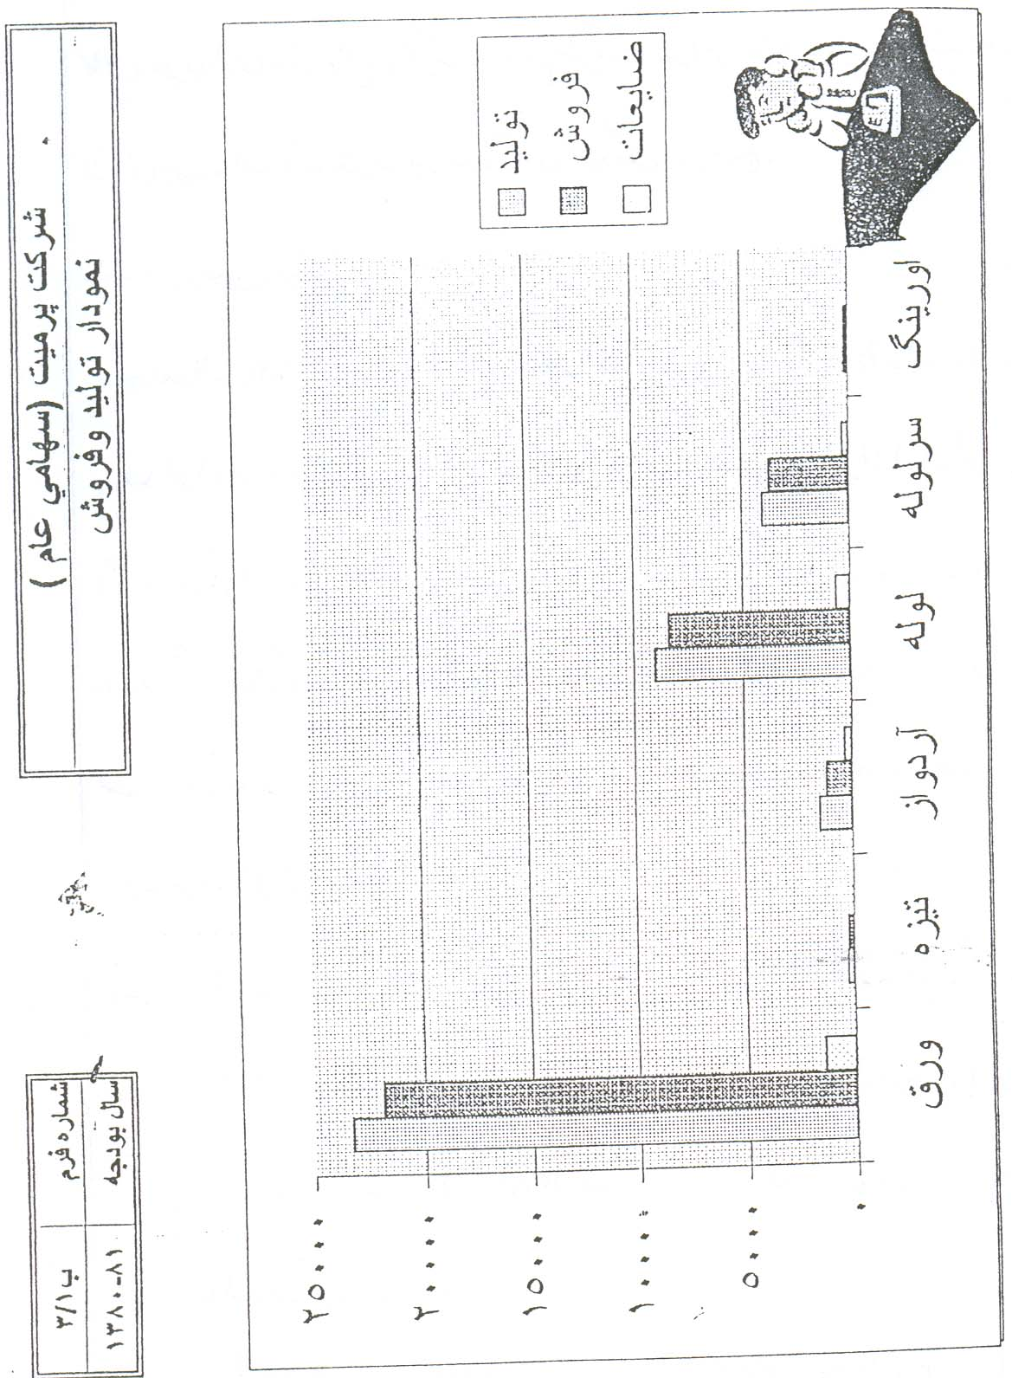

نوع مواد اوليه و نحوه‌ي تهيه‌ي آن
مواد اوليه‌ي محصولات اين شركت سيمان، آزبست و آب مي‌باشد. كه تقريباً سيمان 60% از محصول لوله و ورق را تشكيل مي‌دهد و آزبست حدود 12% لوله و ورق را تشكيل مي‌دهد كه آزبست لوله درشت‌تر از آزبست ورق است، و آب 28% اين محصول را در حالت اشباع تشكيل مي‌دهد و وقتي كه خشك شود 12% درصد وزن ورق را تشكيل مي‌دهد كه سيمان آن از شركت سيمان شرق واقع در انتهاي جاده‌ي سيمان است كه يكي از دلايل ايجاد شركت در اين نقطه نزديكي به شركت سيمان شرق مي‌باشد و آزبست آن از كشورهاي خارج مانند شوروري سابق و كانادا و كشورهاي آفريقايي تهيه مي‌شود، و آب مصرف شده آب غير شرب است كه هر چند روز به وسيله‌ي تانكرهاي آب به داخل وارد مي‌شوند.

روش توليد
خط توليد اين شركت به صورت چهار شيفت است و دستگاهها به صورت ممتد كار مي‌كنند اما در سالهاي قبل به صورت سه شيفت 8 ساعته بود لازم به ذكر است كه بخش كاركنان اداري و مالي اين شركت در يك شيفت 7 ساعته كار مي‌كنند.

شماتيك خط توليد
ساخت محصولات (ورق و لوله) به گونه‌اي است كه ابتدا آزبست آسياب شده و با سيمان و آب در ظرفي به نام ميكسل مخلوط شده و بعد به وسيله‌ي لوله‌هايي به داخل ظرف بزرگي وارد شده و به نسبت‌هاي مناسب به داخل سيف سيلندر وارد شده كه به صورت چاله‌اي كه كف آن از ورق استيل است و بعد فلتهايي به وسيله‌ي نوار نقاله به داخل سيف سيلندر وارد شده و مواد را جذب مي‌كنند و اين كار 8- تا 12 بار تكرار شده كه خوب مواد آزبست با سيمان جذب شوند، و بعد به وسيله‌ي نوارهايي به سمت پرس هدايت مي‌شوند و به وسيله‌ي قالب‌هايي چه به شكل لوله و به شكل ورق موجدار شكل مي‌گيرند و به سمت كوره وارد مي‌شوند و 8 ساعت ورق و لوله داخل كوره مي‌مانند كه با بخار آب به وسيله‌ي ديگ‌هاي بخار خشك شده و بعد فقط لوله به استخرهايي به مدت 20 روز وارد مي‌شوند، بعد از استخر بيرون مي‌آيند و سر لوله‌ها تراش مي‌شوند و سپس به فضاي باز بالاي كارخانه بارگيري مي‌شوند و براي فروش از همان جا به ترتيب ساخت به فروش مي‌رسند.
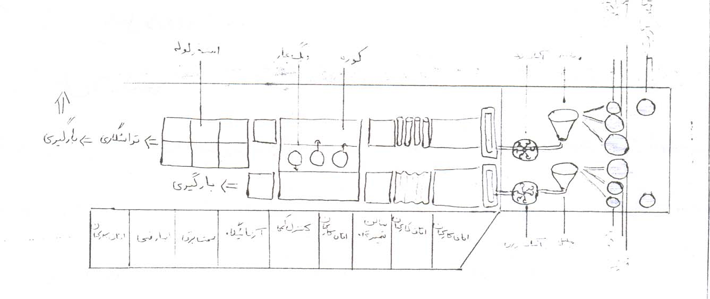

زمين
زمين اين كارخانه در كيلومتر 9 جاده‌ي سيمان دو راهي مسعودآباد واقع شده است كه تقريباً 30 هكتار مي‌باشد (300047 مترمربع) كه (987) مترمربع آن زير بناي خط توليد ورق و 2145 مترمربع آن زير بناي خط توليد لوله مي‌باشد، كه زيربناي سالنها و ساختمانهاي كارخانه طبق جدول صفحه بعد به مترمربع بيان شده‌اند كه ارزش دفتري آن 000/000/300 ريال مي‌باشد.

محوطه‌سازي
شركت پرميت از 000/300 مترمربع داراي 000/265 مترمربع محوطه باز مي‌باشد كه شامل فضاي سبز و پاركينگ و راهها و محوطه‌ي انبار مواد و انبار كالا مي‌باشد كه در پلان صفحه‌ي بعد با ذكر مساحت، فضاي ساختمانها از خط توليد مشخص شده‌اند.

ساختمان‌سازي
شركت پرميت داراي دو ساختمان نگهباني هر كدام 52 متر و بخش‌هاي اداري مالي به مساحت 507 متر و رستوران به مساحت 933 متر و مهمانسرا و اتاق بسيج و خانه‌ي بهداشت و شورا به مساحت 277 متر و دفتر مشهد واقع در خيابان دانشگاه به مساحت 50 متر و دفتر تهران واقع در ميدان آرژانتين خيابان الوند 30 متر مي‌باشد كه ساختمانهاي واقع در كارخانه در پلان صفحه 18 مشخص شده است كه طبق قانون مالياتهاي مستقيم مصوب 1366 به نرخ 7% نزولي مستهلك مي‌شوند.

لوازم دفتري
لوازم دفتري بخش مالي اين شركت داراي 7 كامپيوتر و ميز براي بخش مالي و 3 كامپيوتر و ميز براي بخش اداري مي‌باشد كه عمر مفيد آن ده سال و با نرخ 10% نزولي مستهلك مي‌شوند و هم‌چنين لوازم آزمايشگاهي براي آزمايش محصولات، ارزش دفتري لوازم دفتري 000/000/560 ريال مي‌باشد.

شركت پرميت «سهامي عام»
توليد كننده فرآورده‌هاي سيمان با پنبه‌نسوز

1ـ مساحت كارخانه پرميت 300047 مترمربع
2ـ مساحت كارخانه لاستيك 15000 مترمربع
3ـ زيربناي سالنهاي جنبي كارخانه پرميت 11044 مترمربع
4ـ زيربناي ساختمانهاي جنبي كارخانه پرميت 3743 مترمربع
5ـ مساحت سالن توليد كارخانه لاستيك 1512 مترمربع
6ـ زيربناي ساختمانهاي جنبي كارخانه لاستيك 600 مترمربع
7ـ زيربناي خط توليد ورق 987 مترمربع
8ـ زيربناي خط توليد لوله 2145 مترمربع
9ـ وزن ماشين‌آلات خط توليد ورق 101 تن
10ـ وزن ماشين‌آلات خط توليد لوله 388 تن
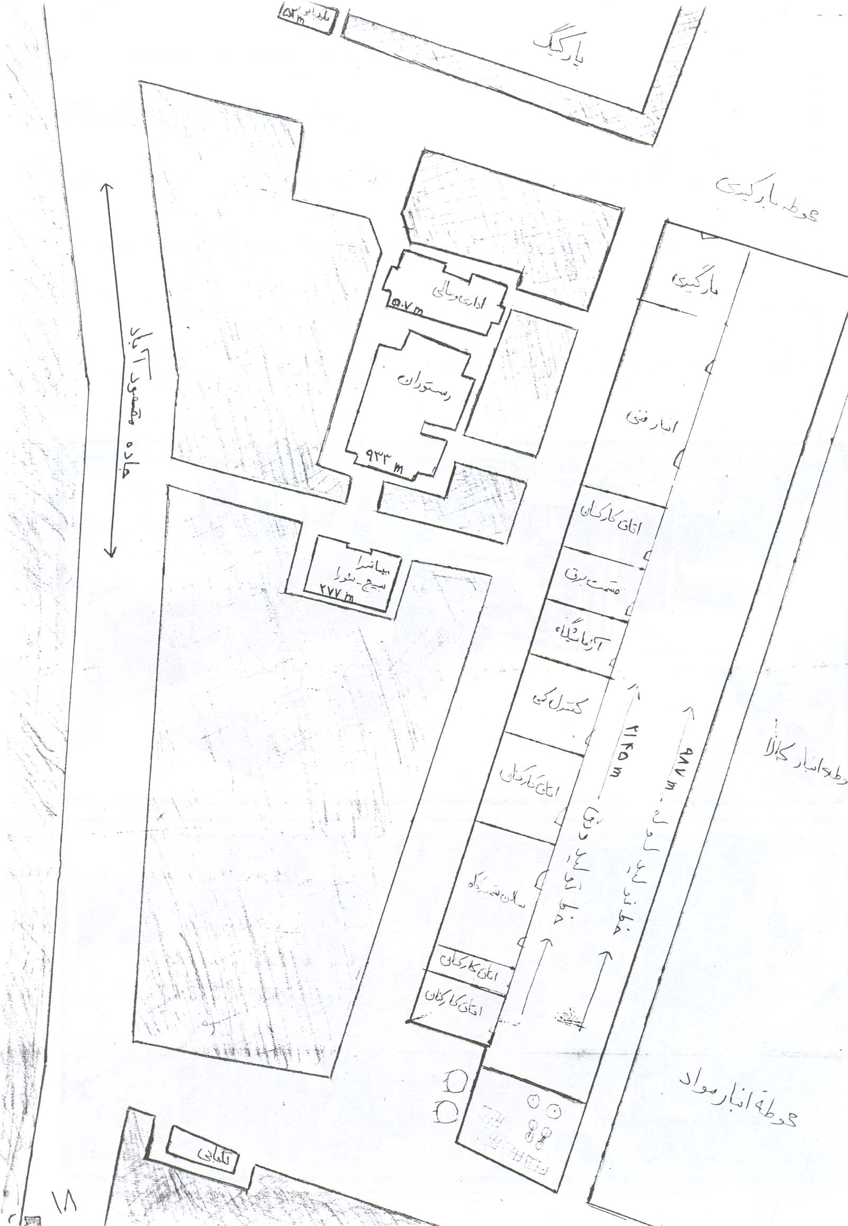

ماشين‌آلات خط توليد
ماشين‌آلات كارخانه از ايتاليا خريداري شده و مجهز به تجيهزات كاملاً اتوماتيك است كه از كاملترين و دقيقترين نوع خود در جهان است. تكامل تجهيزات توليدي به شركت پرميت اين امكان را داده است كه محصولات خود را با حداقل نوسان كيفي و كمي كه پايين‌تر از حد مجاز استاندارد توليد نمايد وزن اين ماشين‌آلات در خط توليد ورق و لوله به ترتيب 101 و 388 تن مي‌باشد كه با استهلاك 100 ساله مستهلك مي‌شوند و بهاي تمام شده آن 000/379/599/1 ريال مي‌باشد.
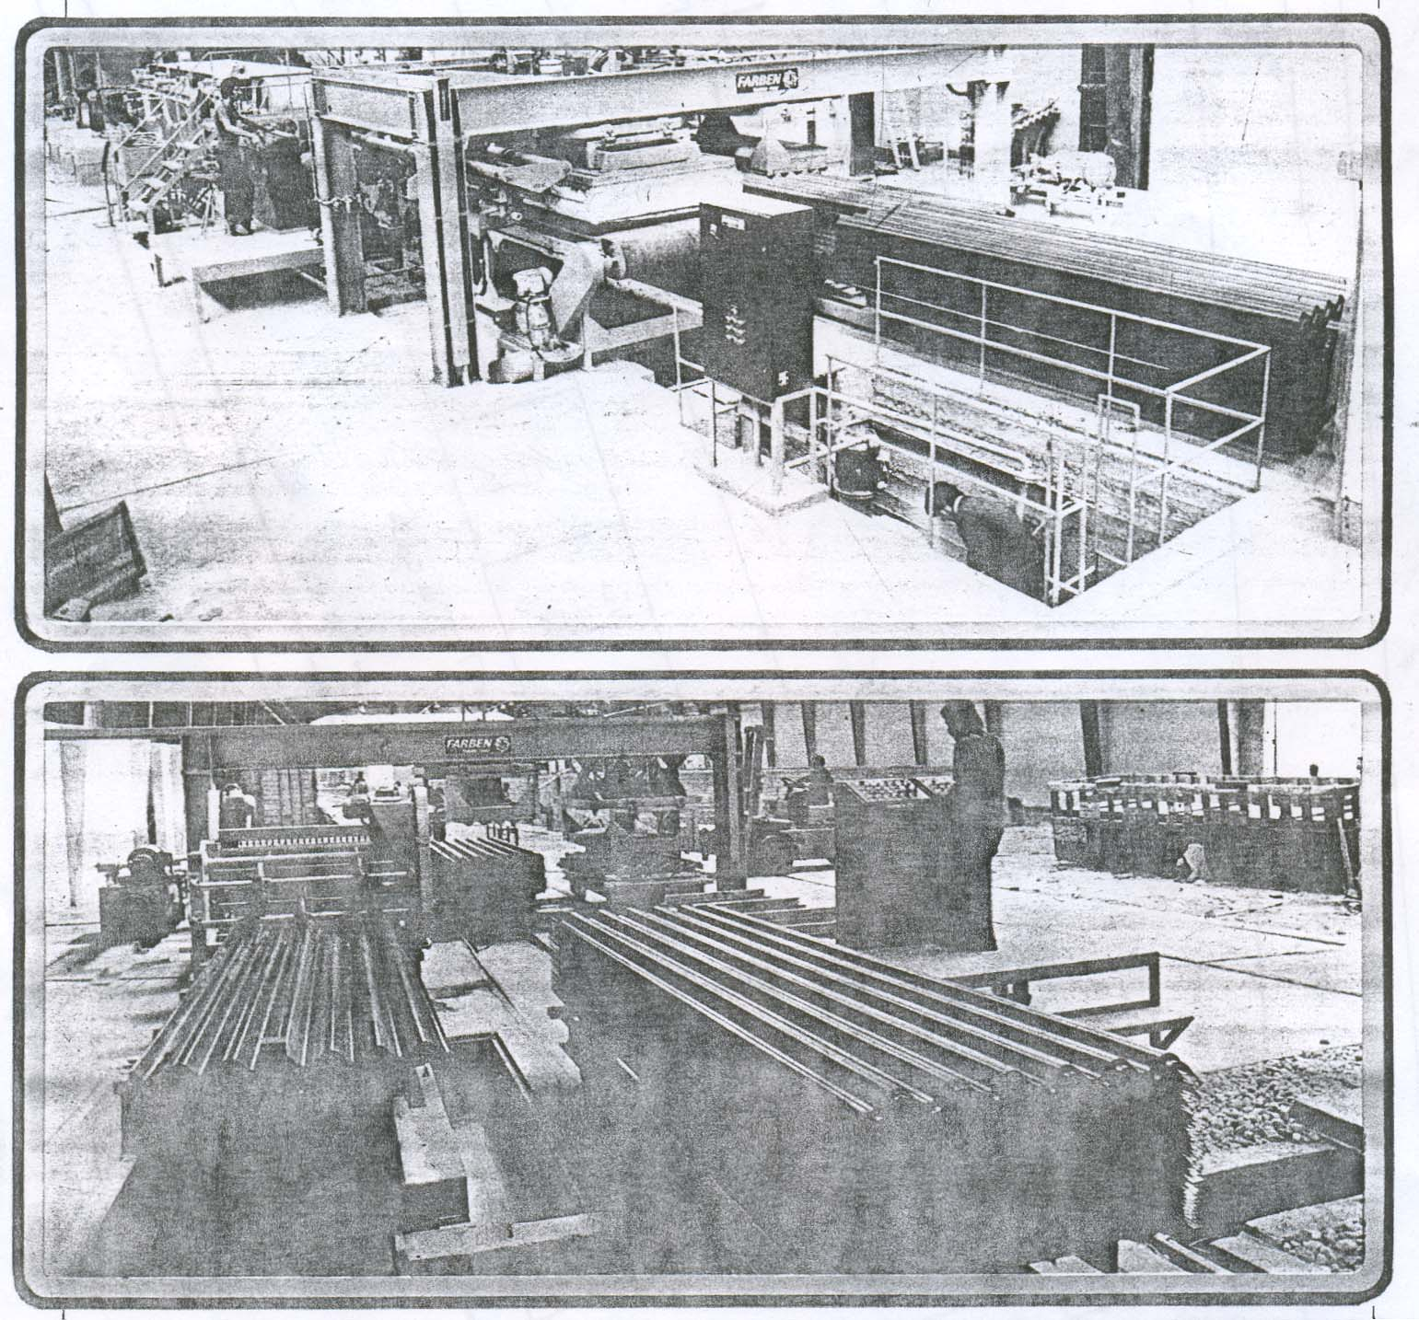
تاسيسات مورد نياز
تاسيسات مورد نياز شركت پرميت آب، برق، گاز، تلفن مي‌باشد كه آب اين شركت غير شرب مي‌باشد و توسط تانكرها وارد شركت مي‌شوند و مورد استفاده آن براي استخرهاي لوله و براي مواد اوليه لوله و ورق مي‌باشد و برق است كه برق صنعتي است و براي به حركت در آوردن دستگاهها نوارها از برق استفاده مي‌كنند و ساختمان اداري مالي آن داراي برق اضطراري مي‌باشد و گاز كم هم صنعتي است براي ديگ‌هاي بخار براي كوره‌ها استفاده مي‌كنند و داراي 4 خط تلفن مجزا مي‌باشد.
هزينه حمل و نقل
هزينه حمل و نقل مواد اوليه به قيمت تمام شده مواد افزوده مي‌شود مانند سيمان از شركت سيمان شرق و حمل آزبست از كشورهاي خارجي مانند شوروي، كانادا و كشورهاي آفريقايي مي‌باشد، كه بر طبق قرارداد تا مرز ايران به عهدة فروشنده است و تا آنجا مواد بيمه مي‌باشند و از مرز ايران تمام مسئوليت‌ها به عهده‌ي ايران (شركت پرميت) مي‌باشد.
و همچنين حمل ورق و لوله به داخل كاميون‌هاي خريدار توسط شركت به وسيله‌ي ماشين ليف تراك انجام مي‌شود كه به عنوان درآمدي براي شركت و هزينه‌اي براي خريدار محسوب مي‌شود.
هزينه‌هاي سرمايه‌اي و قبل از بهره‌برداري
هزينه‌هاي سرمايه‌اي اين شركت در سال مالي 81 ـ 80 به مبلغ 000/000/455/2 ريال مي‌باشد و همچنين اين شركت هزينه‌هاي قبل بهره‌برداري نداشته است.
كل سرمايه‌گذاري ثابت
كل سرمايه ثابت اين شركت به مبلغ 000/000/720 ريال مي‌باشد، كه در اولين سال تاسيس اين شركت به وسيله‌ي سهامهاي با نام 1000 ريالي توسط شركت سيمان شرق و مردم كه اكثراً كارمندان و كارگران اين شركت مي‌باشند تاديه شد.
هزينه‌ي مواد اوليه
مواد اوليه‌ي اين شركت سيمان، آزبست و آب مي‌باشد كه تقريباً 43% هزينه‌هاي شركت كه مربوط به قيمت تمام شده مي‌باشد را در بر مي‌گيرد كه فرم شماره‌ي ب 2 نمودار هزينه‌هاي شركت را نشان مي‌دهد.
پرسنل مورد نياز
پرسنل مورد نياز در اين شركت 335 نفر مي‌باشند كه از اين تعداد 400 نفر آنها قراردادي مي‌باشند، و 125 نفر ديگر دائمي هستند كه 3 نفر آنها در استراحت پزشكي به سر مي‌برند و 5 نفر ديگر غيبت دارند كه در حال حاضر 326 نفر در شركت به كار اشتعال دارند در نمودار ب 6 نمودار كاركنان بخش اداري مالي تعميرگاه آزمايشگاهها كارگران مستقيم خط توليد و كارگران پيمان‌كار به تفكيك بيان شده است و در جدول ب 4 ميزان تحصيلات نيروي انساني بيان شده است.
هزينه استهلاك
هزينه‌ي استهلاك دارائي‌ها 2% هزينه‌هاي شركت را در بر مي‌گيرد كه در جدول ب 1 نمايش داده شده است. دارائي‌هاي ثابت بر مبناي ماده‌ي 15 قانون مالياتهاي مستقيم
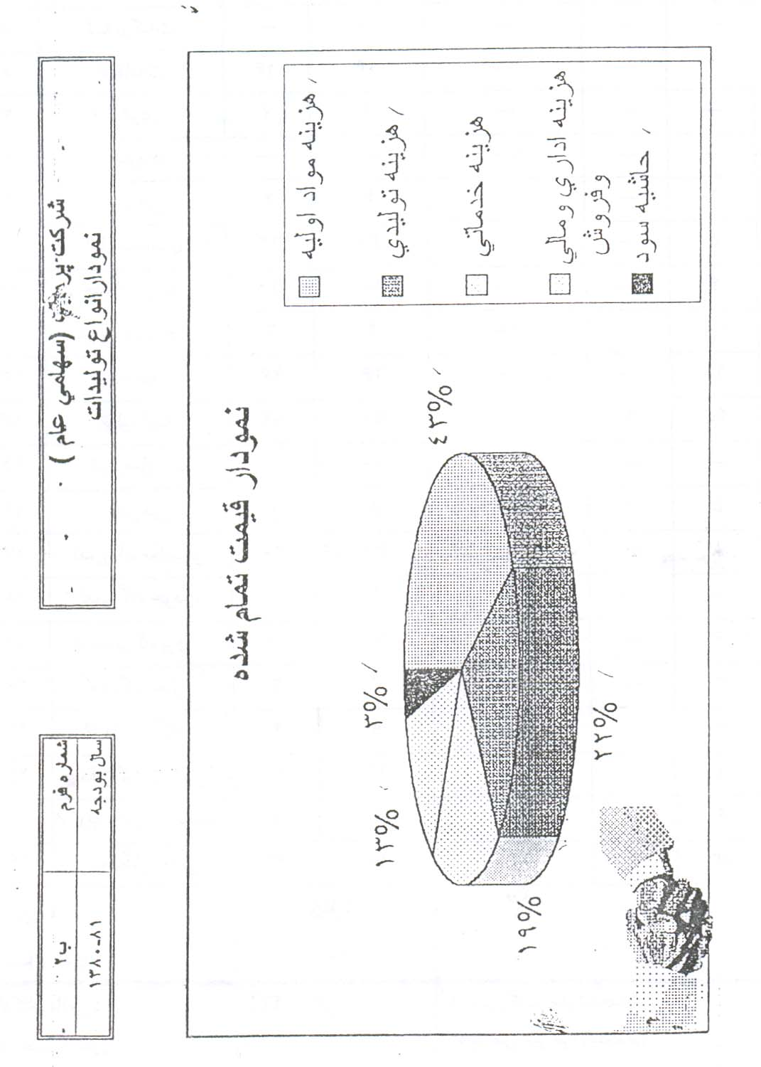

رديف | قسمت | تعداد | مشغول بكار | استراحت پزشكي | غيبت | قراردادي | مرخصي بدون حقوق | اعزام بخدمت
1 | دفتر تهران | 5 | 5 | ـــ | ـــ | 1 | ـــ | ـــ
2 | امور اداري | 10 | 9 | ـــ | 1 | 6 | ـــ | ـــ
3 | امور مالي | 10 | 10 | ـــ | ـــ | 5 | ـــ | ـــ
4 | بازرگاني و فروش | 9 | 9 | ـــ | ـــ | 6 | ـــ | ـــ
5 | تداركات | ـــ | ـــ | ـــ | ـــ | ـــ | ـــ | ـــ
6 | انتظامات | 14 | 14 | ـــ | ـــ | 2 | ـــ | ـــ
7 | ترابري | 7 | 7 | ـــ | ـــ | ـــ | ـــ | ـــ
8 | رستوران | ـــ | ـــ | ـــ | ـــ | ـــ | ـــ | ـــ
9 | انبار فني | 6 | 6 | ـــ | ـــ | 2 | ـــ | ـــ
10 | انبار محصول | 22 | 21 | 1 | ـــ | 5 | ـــ | ـــ
11 | خدمات رفاهي | 10 | 10 | ـــ | ـــ | 4 | ـــ | ـــ
12 | توليد ورق خام | 2 | 2 | ـــ | ـــ | ـــ | ـــ | ـــ
13 | توليد صفحه | 26 | 26 | ـــ | ـــ | 15 | ـــ | ـــ
14 | توليد لوله | 71 | 70 | ـــ | 1 | 45 | ـــ | ـــ
15 | انبار ضايعات | ـــ | ـــ | ـــ | ـــ | ـــ | ـــ | ـــ
16 | دفتر فني | 6 | 5 | ـــ | 1 | 5 | ـــ | ـــ
17 | تعميرگاه مكانيكي | 30 | 30 | ـــ | ـــ | 8 | ـــ | ـــ
18 | تعميرگاه خودرو | 1 | 1 | ـــ | ـــ | ـــ | ـــ | ـــ
19 | تعميرگاه برق | 10 | 10 | ـــ | ـــ | 6 | ـــ | ـــ
20 | ديگ بخار | 3 | 3 | ـــ | ـــ | 3 | ـــ | ـــ
21 | آزمايشگاه | 9 | 9 | ـــ | ـــ | 7 | ـــ | ـــ
22 | دفتر كنترل كمي | 12 | 12 | ـــ | ـــ | 8 | ـــ | ـــ
23 | توليد عمومي | 9 | 8 | 1 | ـــ | 9 | ـــ | ـــ
24 | پيمانكار پيكاني | 63 | 59 | 1 | 3 | 63
جمع:  قراردادي: |  | 335  200 |  | 3
كاركنان دائمي:  استراحت پزشكي:  غيبت:  مرخصي:  اخراجي:  اعزام بخدمت سربازي: |  | 135 نفر  3  5  ـــ  ـــ  ـــ |  | 1) حسين كريم خان (استخدام)  2) عباسعلي امير خوا (استخدام)  3) علي سلماني (بازنشسته)  4) تارا معصوميان (استعفا)  5) محمد محمدي گراب (بازنشسته)  6) حسن اميري (بازنشسته)
كاركنان شاغل |  | 326 نفر |  | 23

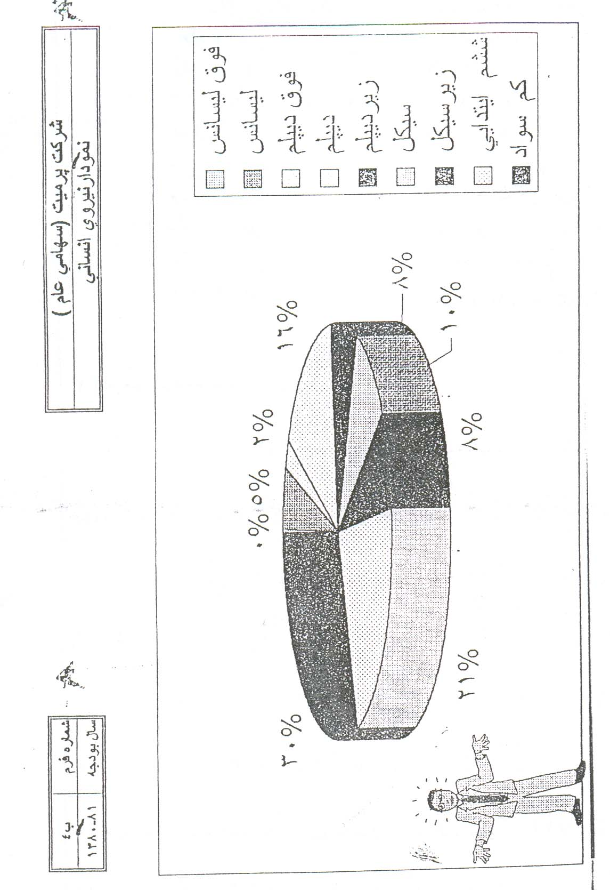
مسبب اسفندماه سال 1366 به شرح زير مستهلك مي‌شوند.
ساختمان و تاسيسات 7% و 10% نزولي
لوازم آزمايشگاهي 10% نزولي
ماشين‌آلات 10 سال مستقيم
چاه عميق و تاسيسات مربوطه 12% نزولي
ابزار آلات 100% نزولي
تاسيسات تلفن 10 سال مستقيم
وسائط نقليه 25% و 35% نزولي
تاسيسات برق 10% و 12% و 15% نزولي
اثاثه و تجهيزات اداري 10 سال مستقيم
ساير دارائيها 10% و 12% و 15% نزولي

هزينه‌ي حقوق و مزايا
هزينه‌ي حقوق و مزاياي اين شركت در ماه به مبلغ 000/500/29 ريال مي‌باشد كه اين مبلغ در حدود 53% هزينه‌هاي شركت را در يك ماه تشكيل مي‌شود و هزينه‌هاي كاركنان كه 8% هزينه‌ةاي شركت را در بر مي‌؛يرد كه در فرم شماره‌ي (ب) به نمايش درآمده است.

هزينه‌هاي توليدي
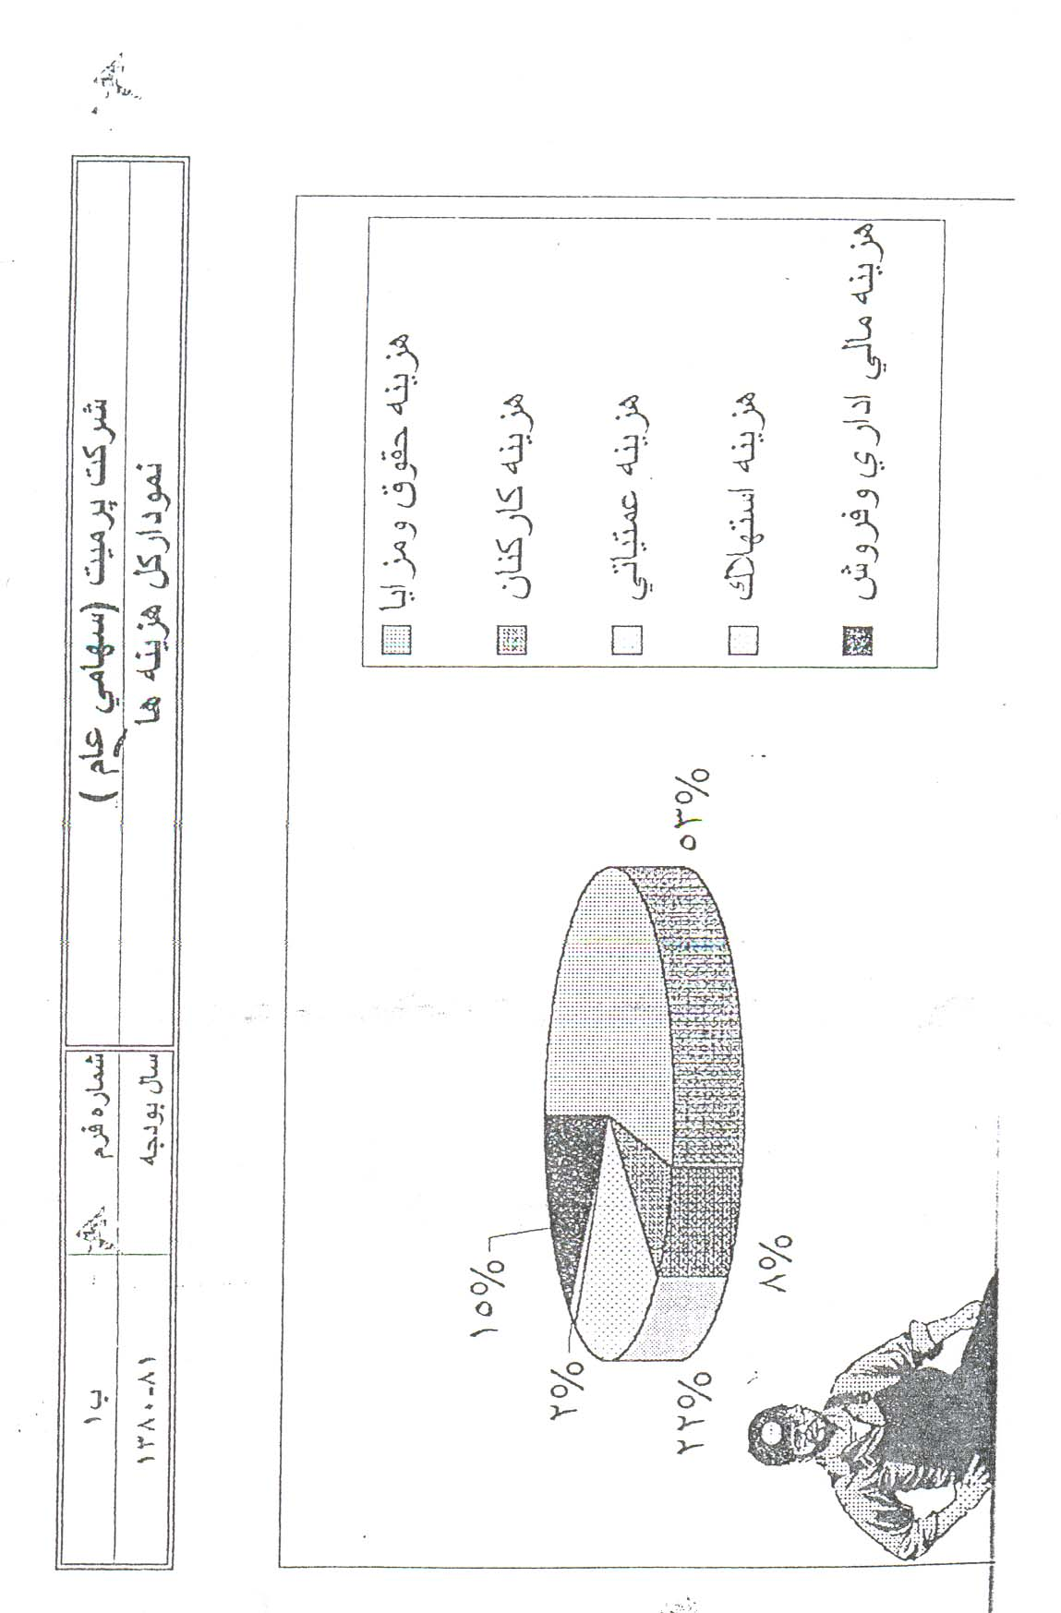
هزينه‌هاي توليد اين شركت بالغ بر مبلغ 527/183/701/2 ريال مي‌باشد كه اين هزينه‌ها در طول دوره‌ي مالي 81ـ80 مي‌باشد كه شامل هزينه‌ي مواد، هزينه‌ي دستمزد، هزينه‌ي استهلاك، هزينه‌ي عملياتي و هزينه‌ي كاركنان تمامي بخش‌ها مي‌باشد كه 22% بهاي تمام شده‌ي محصولات را شامل مي‌شود كه در فرم شماره (ب 2) به نمايش گذاشته شده است.

مطالبات
مطالبات اين شركت از اشخاص حقيقي و حقوقي شامل بستانكاران تجاري و ساير بستانكاران مي‌باشد كه بستانكاران تجاري شامل خريد مواد مي‌باشد كه شركت سيمان شرق با طلب خود بابت سيمان به مبلغ 466/548/375/1 ريال عمده‌ترين بستانكار اين شركت محسوب مي‌شود و ساير بستانكاران اين شركت شامل سهامدارن (از محل اندوخته‌ي توسعه)، عوارض شهرداري، سود سهام پرداخت نشده، بيمه‌ي پيمانكاران، ماليات حقوق و دستمزد، اتحاديه‌ي امكان و ماليات اشخاص ثالث مي‌باشد كه خود بالغ بر مبلغ 976/962/356/1 ريال مي‌باشد.
موجودي كالاي ساخته شده
قيمت تمام شده‌ي كالاي ساخته شده به روش ميانگين قيمت‌؛ذاري گرديده است قيمت تمام شده شامل هزينه‌هاي مواد اوليه، دستمزد و سهم مناسبي از هزينه‌هاي سربار مي‌باشد.

توليدات در جريان ساخت
لوله‌هاي موجود در استخرهاي مخصوص و ورق و آردوازهايي كه دوران تست و خشك كردن بسته‌بندي خود را مي‌گذرانند، به عنوان توليدات در جريان ساخت تلقي و در صدد تكميل آن توسط شركت مشخص مي‌گردند. براساس محاسبات شركت و تصويب هيأت مدير، درصد تكميل لوله‌هاي موجود در استخر در مرحله‌ي نهايي و در شرايط فعلي توليد، همواره و به طور استاندارد معادل 93% لوله‌هاي تكميل شده و ورق و آردواز 95% محصولات تكميل شده برآورد مي‌گردد. در سال 81ـ80 ماندة اين حساب 818/909/10 ريال بوده است.
تنخواه گردان
تنخواه‌گردان در رديف دارائيهاي اين شركت قرار دارد كه هر مورد از بخشهاي مختلف درخواست خريد كنند و آن را به امضاي رئيس بخش و مديرم الي برسانند اين شخص مكلف است آن را خريداري نمايد، و فاكتورهاي معتبر خريد را به بخش رسيدگي اسناد برساند و پس از رسيدگي به تاييد آن وجهي كه بابت خريد داده است دريافت مي‌دارد و مانده‌ي حساب تنخواه تا پايان سال مالي 81ـ80 000/972/5 ريال مي‌باشد.

كل سرمايه‌گذاري طرح
كل سرمايه‌گذاري شركت پرميت 000/000/720 ريال بوده است كه طي 000/20 سهم 1000 ريالي با نام در سال اول تاسيس شركت تماماً پرداخت شده است.
نحوه‌ي تامين منابع (مواد)
سيمان اين شركت از شركت سيمان شرق كه در داخل شهر مي‌باشد تهيه مي‌شود و آزبست اين شركت از كانادا و شوروي سابق و كشورهاي آفريقايي تهيه مي‌شود و آب آن غير شرب است كه از داخل شهر توسط تانكر به مخازن شركت ريخته مي‌شود.

ضمائم

فصل اول

طرح توليد

(1) پودر سنگ و ريگ موزائيك
(2) سنگ‌ساب

مقدمه
مجموعه اهداف و سياستهاي اتخاذ شده براي صنعتي كردن كشور ما در قبل از پيروزي انقلاب اسلامي بر چنان پايه‌اي استوار شده بود كه توسعه صنعتي كشور بدون داشتن ارتباط و تناسب منطقي با كل اقتصاد كشور و امكانات داخلي از يك طرف و انتخاب تكنولوژي مناسب و ارتباط منطقي در جهت تكميل زنجيرهاي داخلي از طرف ديگر به حركت خودش ادامه دهد و بيشترين سرمايه‌گذاري‌ها در اين بخش در جهت ايجاد صنايع وابسته و مونتاژ هدايت و برنامه‌ريزي مي‌شد.
حال كه بخواست خداوند دهه اول انقلاب را پشت سرگذاشته‌ايم وابستگي عميق اغلب رشته‌هاي توليد به تكنولوژي پيشرفته و كارشناسان خارجي از بين رفته است. يك ارتباط منطقي بين سياستها و امكانات كشور باعث گرديده است تا مسائل و مشكلات متعدد كمتر گردند و همچنين تحولات صنعتي ايران با يك ارتباط منطقي و معقول با توسعه اقتصادي ـ اجتماعي كشور در جهت قطع وابستگي از نفت به جلو هدايت شود و با گسترش صنايع مورد نياز كشور واردات كالاهاي واسطه‌اي و مواد اوليه رو به كاهش گذاشته و وابستگي تكنولوژيكي صنايع بسيار كم شده است. خصوصاً صنايع معدني در ايران از لحاظ تكنولوژي ساخت ماشين‌آلات و تاسيسات و دانش فني بي‌نياز شده و مي‌رود تا خود انتقال تكنولوژي بدهد.

بخش اول
خلاصه نتايج بررسيهاي طرح:
1ـ نام محصول: پودر سنگ و ريگ موزائيك
2ـ توليد ساليانه (ظرفيت): 15000 تن
3ـ مشخصه چگونگي عملكرد: سيصد روز كار در سال ـ يك شيفت 8 ساعت روزانه
4ـ تعداد كاركنان: 14
5ـ فرآيند توليد:
1ـ فيدر
2ـ فك
3ـ سنگ شكن
4ـ سرند
5ـ آسياب
6ـ بسته‌بندي
6ـ سطح زيربنا: 742 مترمربع
7ـ مساحت زمين: 4000 مترمربع
8ـ سرمايه‌گذاري ثابت: 161384 هزار ريال
9ـ سرمايه كل: 201302 هزار ريال
10ـ درآمد و سود ويژه در ظرفيت نهايي:
الف: 240000 هزار ريال
ب: 50003 هزار ريال
11ـ شاخصهاي اقتصادي (ميليون ريال)
ـ ارزش افزورده: 3/46%
ـ سرمايه‌گذاري سرانه: 5/11 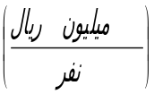
نقطه سربسر: 44%
عمر مفيد طرح: 7/3 سال

بخش دوم
مطالعات اقتصادي

1ـ2ـ هدف از اجراي طرح
هدف از اجراي طرح احداث واحد توليد پودر سنگ و سنگ موزائيك (لاشه) مي‌باشد. اندازه ذرات مورد نظر مش 01 ، 02 ، 03 ، 04 و … 08 مي‌باشد.

2ـ2ـ مصارف محصول
نقش و كاربرد پودر سنگ و موزائيك در ساخت موزائيك به عنوان پر كننده موزائيك‌هاي لاشه‌اي و قشر زيرين موزائيك و همچنين در صنايع ساختماني مصرف مي‌گردد. كه با توجه به رشد جمعيت و رشد سريع مسكن‌سازي در كشور نياز به ماده فوق به وفور وجود خواهد داشت.
3ـ2ـ پيش‌بيني تقاضاي محصول
مصرف كنندگان عمده پودر سنگ و سنگ لاشه در ساخت موزائيك براي ساختمانهاي مسكوني شهري، ساختمانهاي مسكوني روستائي، پروژه‌ةاي عمراني و تقاضا براي صادرات مي‌باشد. با توجه به وجود آمار و اطلاعات مربوط به پروانه‌هاي ساختماني صادر شده توسط شهرداريها مقدار تقاضاي ساليانه اين بخش از بازار به خوبي قابل تعيين مي‌باشد. بر طبق اطلاعات مندرج در سالنامه‌هاي آماري مركز آمار ايران متراژ زيربناي پروانه‌هاي ساختماني صادره طي سالهاي گذشته به شرح جدول زير بوده:
سال 1362 1363 1364 1365 1366
مقدار زيربنا 27294 30168 31438 29015 27378
(هزار متر مربع)
حال با توجه به رابطه زير مي‌توان ميزان تقاضاي ساليانه موزائيك جهت مصارف ساختمانهاي مسكوني شهري را به شرح زير تعيين نمود.

ضريب مصرف × متراژ زيربنا = ميزان تقاضاي ساليانه
ضريب مصرف موزائيك در ساختمانهاي مسكوني بر طبق نظر كارشناسي بطور ميانگين 3/0 مترمربع در ازاء هر مترمربع جواز ساختماني در نظر گرفته مي‌شود.
با توجه به اين رابطه تقاضاي ساليانه اين بخش از بازار به طور مثال جهت سال 64 به شرح زير قابل محاسبه است:
تقاضاي سال 1364 = 3/0 × 31438 = 9431400 m²
با توجه به اينكه در هر مترمربع موزائيك 45 كيلو پودر سنگ و ريگ مصرف مي‌گردد نياز به پودر سنگ و ريگ موزائيك در سال 64 برابر 424413 تن بوده است.
با در نظر گرفتن رشد ساليانه 5% پيش‌بيني ميزان تقاضاي ساليانه براي 5 سال آينده به شرح زير خواهد بود:

سال | 1370 | 1371 | 1372 | 1373 | 1374
متراژ پروانه ساختماني | 31438000 | 33009900 | 34660395 | 36393414 | 38213085
تقاضاي پودر سنگ (تن) | 424413 | 445633 | 467915 | 491311 | 515876

با توجه به مصارف متفرقه اين محصول معادل 50% تقاضاي مصرف در موزائيك كه در فوق محاسبه شده به ارقام فوق اضافه مي‌گردد. لذا كل نياز پودرسنگ به شرح جدول زير پيش‌بيني مي‌گردد:

سال | 1370 | 1371 | 1372 | 1373 | 1374
تقاضاي پودر سنگ (تن) | 636620 | 668450 | 701873 | 736967 | 773814

ارقام پيش‌بيني شده جهت سال 70 الي 74 نشان دهنده نياز اين توليد مي‌باشد.

بخش سوم
بررسيهاي فني

1ـ3ـ ظرفيت توليد
ميزان توليد ساليانه پيش‌بيني شده در حدود 15000 تن ساليانه مي‌باشد. ميزان فوق براساس يك شيفت كار در روز و سيصد روز كار در سال مي‌باشد. ظرفيت ذكر شده شامل 10000 تن پودر سنگ و 5000 تن ريگ موزائيك مي‌باشد.

2ـ3ـ ماده اوليه
براي توليد 15000 تن پودر سنگ و لاشه در سال نياز به 16500 تن سنگ لاشه مي‌باشد كه از ضايعات كارخانجات سنگبري و همچنين از ضايعات استخراج سنگ در معادن سنگ قابل استحصال مي‌باشد.

3ـ3ـ روش توليد
سنگهاي خريداري شده از بهره‌برداران معادن و كارخانجات سنگبري معمولاً در محل سربازي كه براي دپوي اين مواد اختصاص يافته تخليه مي‌گردد. اين سنگها توسط كاميون به كارخانه حمل مي‌گردد سپس توسط تراكتور بيل‌دار سنگها به داخل دستگاه فيدر منتقل مي‌شود. اين دستگاه با لرزش و تكانهائي كه انجام مي‌دهد در هر لحظه مقدار مناسب از سنگها را به داخل دستگاه فك منتقل مي‌نمايد. دستگاه فك سنگها را به ابعاد كوچك خرد نموده و از آنجا به داخل دستگاه سنگ‌شكن منتقل مي‌نمايد. دستگاه سنگ‌شكن با حركت چكشها سنگها را به ابعاد ريزتر تبديل خواهد نمود و آ,اده ورود به سرند مي‌نمايد. توسط تسمه نقاله لاستيكي سنگهاي خرد شده به سرند منتقل مي‌شوند سرند با داشتن سوراخ متفاوت در طول خود و با حركت ارتعاشي خود سنگهاي خرد شده را نسبت به ابعادشان درجه‌بندي نموده و در اتاقكهاي زير سرند انتقال مي‌دهد و در آنجا بصورت پودر سنگ در آمده و به اتاقك پودر سنگ ريخته مي‌شود و آماده فروش و بازار مي‌گردند. از طرف ديگر سنگهاي درجه‌بندي شده و خارج از سرند درجه‌بندي و به محوطه باز كارخانه توسط تسمه نقاله فرستاده مي‌شود.
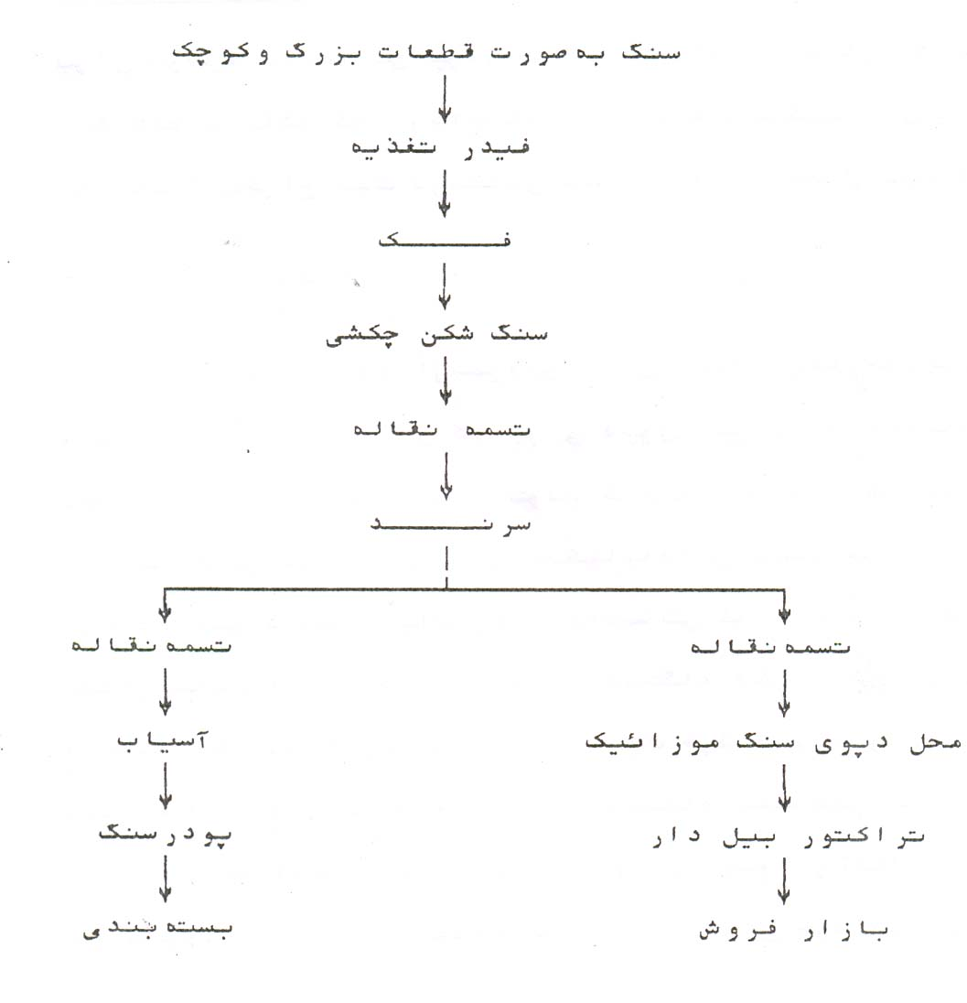
در آنجا سنگ موزائيك درجه‌بندي شده آماده فروش به بازار مصرف مي‌گردد. بوسيله تراكتور بيل‌دار به كاميون منتقل و به محل فروش فرستاده مي‌شود. فرآيند توليد به شرح زير خلاصه مي‌گردد:

4ـ3ـ ميزان مواد اوليه مصرفي
ميزان مواد اوليه مصرفي با توجه به ظرفيت توليد 15000 تن در سال و ميزان ضايعات 16500 تن مي‌باشد، كه از ضايعات معادن كوهي و همچنين از ضايعات كارخانجات سنگبري قابل استحصال مي‌باشد. قيمت هر تن مواد اوليه به طورم توسط با هزينه حمل 7300 ريال مي‌باشد كه براساس آن قيمت كل سنگ مورد نياز ساليانه 12450 هزار ريال مي‌گردد. براي پودر سنگ توليدي و عرضه آن به بازار مصرف نياز به بسته‌بندي نمي‌باشد و به صورت فله بارگيري و به فروش خواهد رسيد.
جدول زير مشخصات مواد اوليه و هزينه آنرا نشان مي‌دهد:
نام و مشخصات مواد | كاربرد | منبع تامين | مقدار ساليانه | قيمت واحد  (ريال) | قيمت كل  (هزار ريال)
1ـ سنگهاي مختلف بصورت تكه‌هاي بزرگ و كوچك | مواد اوليه | داخل | 16500 | 7300 | 120450

5ـ3ـ ماشين‌آلات مورد نياز
روش توليد و نمودار آن در صفحات قبل نشان داده شد. در زير خلاصه‌اي از نوع و طرز كار قسمتهاي مختلف توضيح داده مي‌شود:
الف ـ فيدر: فيدر دستگاهي است كه جهت تغذيه مصالح سنگي به فك مورد استفاده قرار مي‌گيرد. فيدر مناسب جهت سنگ كوهي فيدرهاي زنجيري مي‌باشد عرض دهانه اين فيدرها غالباً در محدوده 80 الي 100 سانتي‌متر و قدرت عبوردهي مصالح در آنها بين 6 الي 10 تن در ساعت خواهد بود. نيروي محركه لازم جهت فيدر حدود 5 الي 7 كيلووات شكستن مي‌باشد.
ب ـ سنگ‌شكن: شكستن سنگها معمولاً در دو مرحله انجام مي‌شود مرحله اول شكستن سنگها به كمك سنگ‌شكن‌هاي اوليه كه معمولاً از نوع فكي هستند انجام مي‌شود. مصالح شكسته با استفاده از سنگ‌شكن‌هاي ثانوي كه معمولاً از نوع چكشي، استوانه و يا مخروطي هستند به مصالح با دانه‌هاي كوچكتر تبديل مي‌شود. معمولاً سنگ‌شكن‌ها از چند رديف چكش متحرك كه حول شفت مركزي دوران مي‌نمايد تشكيل شده است سقف محفظه خردكننده با سندانهاي ضد سايشي طوري پوشانده شده كه كليه برخوردهاي ناشي از ضربه و فشار را تحمل مي‌نمايد. نيروي محرك سنگ‌شكنها حدود 100 كيلووات مي‌باشد.
ج ـ سرند: مصالحي كه از فيدر و سنگ‌شكن خارج مي‌شود. جهت تفكيك بر روي سرندهاي ويبراتوري ريخته مي‌شود. ظرفيت عبوردهي و تفكيك سرندها متغير بوده و از 10 تا 60 تن در ساعت مورد استفاده قرار مي‌گيرد. سرندها معمولاً بطريقي طرح مي‌شود كه حركت ارتعاشي در تمام سطح توري به صورت يكنواخت ايجاد مي‌گردد. سرندها روي پايه‌هايي به ارتفاع حدود 5/1 متر نصب مي‌گردد. كه قدرت محركه لازم جهت سرند ويبراتوري حدود 10 كيلووات مي‌باشد. سرند فوق سه طبقه بوده در هر طبقه قابليت نصب يك توري تعبيه شده و نيز داراي شاسي، الكتروموتور و دهنه مصالح مي‌باشد. نام شركت سازنده رولكو مدل VS 1500.
د ـ تسمه نقاله: كليه انتقالات از مدارهاي يك سنگ‌شكن بوسيله تسمه نقاله انجام مي‌گيرد. در يك سيستم ساده اين الوارتورها عبارتند از:
ـ يك دستگاه تسمه نقاله بطول 14 متر و عرض 60 سانتي‌متر به عنوان رابط بين سنگ‌شكن و سرند.
ـ يك دستگاه تسمه نقاله رابط بين سرند و آسياب به طول 16 متر و عرض 60 سانتي‌متر.
ـ يك دستگاه تسمه نقاله بين سرند و محوطه باز كارخانه به طول 20 متر و عرض 60 سانتيمتر نيروي محركه هر تسمه نقاله حدود 3 كيلووات خواهد بود.
ـ آسياب: يكدستگاه آسياب 80 چكشه با قدرت 35 كيلووات ساعت و ظرفيت 5 تن در ساعت جهت پودر كردن سنگ استفاده خواهد گرديد.
و ـ ماشين‌آلات سنگين: ماشين‌آلاتي كه به عنوان تغذيه دهنده به تشكيلات توليد به كار گرفته خواهد شد عبارتند از:
ـ يك دستگاه تراكتور بيل‌دار جهت دپو و انتقال مواد اوليه به فيدر.
ـ يك دستگاه كاميون جت حمل سنگ از معدن و محل خريد به كارخانه.
ـ يك دستگاه كمپرسي جهت انتقال و حمل مواد توليدي به محل فروش.

6ـ3ـ جدول مشخصات ماشين‌آلات
جدول زير مشخصات ماشين‌آلات از نظر مشخصه‌هاي فني، قيمت، تعداد مورد نياز و كشور سازنده نشان مي‌دهد:

نام دستگاه | ظرفيت | تعداد | كشور سازنده | قيمت واحد  ريال | قيمت كل  هزار ريال
1ـ فيدر تغذيه | 6 تن در ساعت  6 كيلووات | 1 | ايران | 000 500 6 | 6500
2ـ دستگاه فك | 45 سانتي‌متر  35 كيلووات | 1 | ايران | 000 500 7 | 7500
3ـ سنگ‌شكن | 20 چكش  65 كيلووات | 1 | ايران | 000 000 9 | 9000
4ـ آسياب | 80 چكش  35 كيلووات | 1 | ايران | 000 000 3 | 3000
سرند | 9 متري  10 كيلووات | 1 | ايران | 000 000 2 | 2000
تسمه نقاله | 20 متري  31 كيلووات | 3 | ايران | 000 250 | 750
جمع |  |  |  |  | 750 28

پلان استقرار ماشين‌آلات
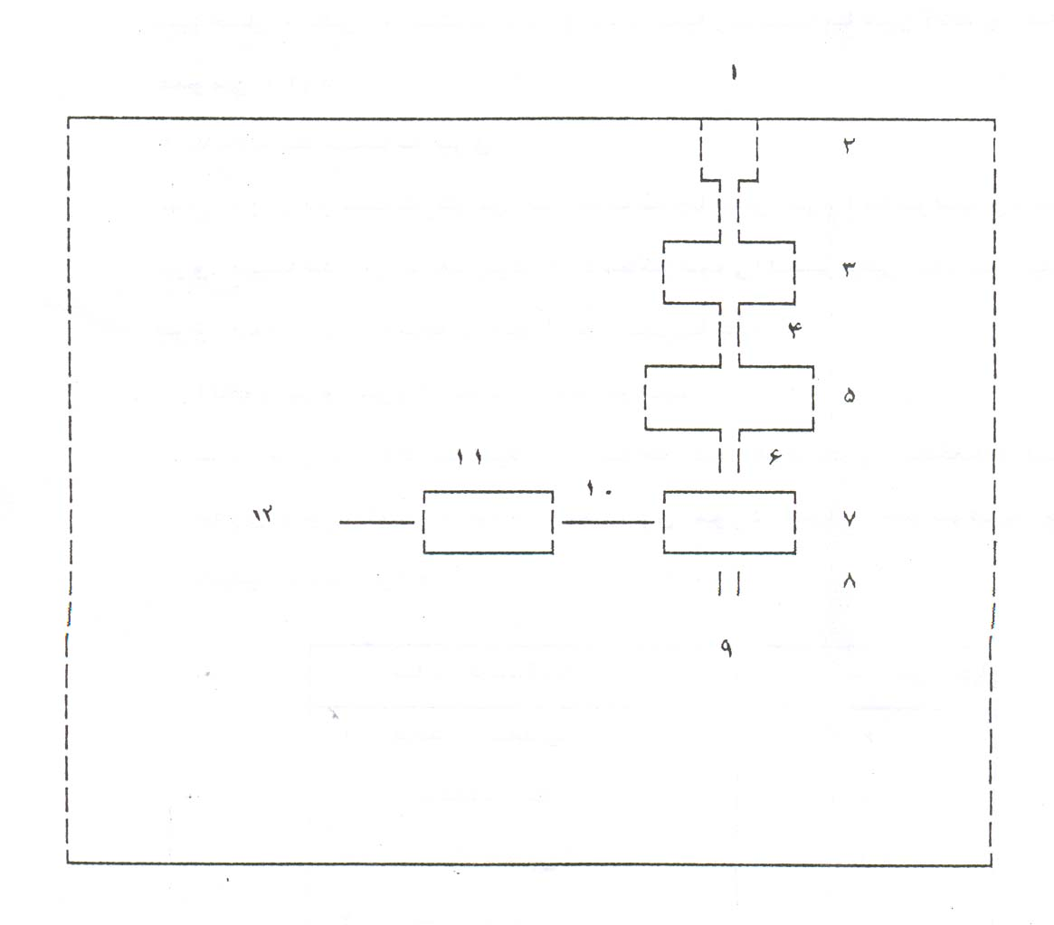
1ـ دپو مواد اوليه
2ـ فيدر
3ـ فك
4ـ تسمه نقاله
5ـ سنگ‌شكن
6ـ تسمه نقاله
7ـ سرند
8ـ تسمه نقاله
9ـ محل دپوي سنگ موزائيك
10ـ تسمه نقاله
11ـ آسياب
12ـ محل دپوي پودر سنگ

7ـ3ـ مشخصات و هزينه تجهيزات و تاسيسات عمومي
هر واحد توليدي براي تامين خدمات جنبي تجهيزات خط توليد و نيز حمل و نقل، نگهداري و … نياز به ماشين‌آلات و تاسيسات عمومي دارد.

1ـ7ـ3ـ تاسيسات برق
يكي از زيربنائي‌ترين تاسيسات جانبي هر واحد توليدي، تاسيسات برق مي‌باشد. زيرا هيچيك از دستگاههاي الكتريكي خط توليد، بدون برق قادر به انجام فعاليت نمي‌باشند.
الف) برق مورد نياز خط توليد:
برق مصرفي خط توليد با توجه به ظرفيت و مشخصات فني در جدول زير آورده شده است برق مورد نياز خط توليد حدود كيلووات بوده
نام دستگاه | برق مصرفي kw
1ـ فيدر تغذيه | 6
2ـ دستگاه فك | 35
3ـ سنگ‌شكن | 65
4ـ آسياب | 35
5ـ سرند | 10
6ـ تسمه نقاله | 9
جمع | Kw 160

ب) برق مورد نياز ساير قسمتها
علاوه بر خط توليد، تاسيسات جنبي و همچنين ساختمانها و محوطه كارخانه جهت مصارف روشنائي نيز مصرف‌كننده برق مي‌باشند هر مترمربع از ساختمانها و محوطه به ترتيب نياز به 20 و 10 وات برق دارند كه با توجه به 600 مترمربع زيربنا و 4000 مترمربع زمين جمعاً 46 كيلووات برق جهت محوطه و ساختمانها مورد نياز است.
با احتساب ضريب همزمان 80% كل برق مورد نياز برابر 174 كيلووات ساعت خواهد گرديد.
(80% × 160) + 46 = 174
8 × 174 = 1392 كيلووات برق مصرفي روزانه
300 × 1392 = 417600 كيلووات برق مصرفي سالانه
هزينه هر كيلووات ساعت برق مصرفي معادل 6 ريال مي‌باشد.
6 × 417600 = 600/505/2 ريال هزينه برق ساليانه
د) تجهيزات مورد نياز برق‌رساني و هزينه‌هاي سرمايه‌گذاري:
هزينه احداث پست برق، خطوط انتقال نيرو همچنين حق انشعاب برق مورد نياز از قرار هر كيلووات ساعت 50000 ريال برآورد گرديده كه با احتساب 174 كيلووات برق مورد نياز، حدود 8700 هزار ريال هزينه در بر خواهد داشت.

3ـ7ـ3ـ تاسيسات سوخت‌رساني
وسايط نقليه و وسايل حمل و نقل روزانه به مقادير مشخصي سوخت نياز دارند.
جدول زير ليست ماشين‌آلات وسايل نقليه و سوخت مورد نياز آنها را نشان مي‌دهد.
نام ماشين | تعداد | سوخت مورد نياز | ميزان مورد نياز  ليتر در روز
وانت  تراكتور بيل‌دار  كاميون  كمپرسي | 1  1  1  1 | بنزين  گازوئيل  گازوئيل  گازوئيل | 30  30  60  60
جمع بنزين  جمع گازوئيل |  |  | 30 ليتر  150 ليتر

سوخت مورد نياز وسايط نقليه و حمل و نقل به طور روزانه از جايگاهها اختصاصي شركت نفت تامين مي‌شود.
هزينه‌هاي سوخت به صورت ذيل محاسبه مي‌گردد.
نوع سوخت | نياز ساليانه (ليتر) | هزينه واحد | هزينه (هزار ريال)
گازوئيل  بنزين  نفت | 45000  9000  3000 | 10  50  10 | 450  450  30
جمع |  |  | 930

4ـ7ـ3ـ باسكول
ميزان توليد روزانه محصولات حدود 50 تن بوده كه معمولاً روزانه از كارخانه خارج مي‌شود.
براي توزين محصول و مواد اوليه از يك باسكول 10 تني استفاده مي‌شود. هزينه مربوط به تامين اين باسكول با توجه به استعلام از شركتهاي داخلي حدود 4800 هزار ريال خواهد بود.

5ـ7ـ3ـ تجهيزات سرمايش و گرمايش ساختمانها
جهت سرمايش سالن توليد، ساختمانهاي اداري مي‌توان از كولر آبي معمولي به تعداد مناسب استفاده نمود. گرمايش واحد توليدي نيز توسط بخاري به تعداد مناسب تامين خواهد گرديد. كل هزينه‌هاي لازم براي سرمايش و گرمايش واحد به حدود 1500 هزار ريال برآورد مي‌شود.

6ـ7ـ3ـ تجهيزات اطفاء حريق
خطرات ناشي از آتش‌سوزي مواد اوليه و محصولات بسيار ناچيز و تقريباً صفر مي‌باشد. نيازي به استفاده از سيستم اطفاء حريق مركزي نمي‌باشد. تنها جهت دفع خطرات احتمالي چند عدد كپسول دستي اطفاء حريق در سالن و ساختمان اداري نصب مي‌گردد. هزينه تامين آن معادل 500 هزار ريال برآورد مي‌گردد.

7ـ7ـ3ـ وسايل نقليه عمومي و وسايل حمل و نقل
جدول زير وسايل نقليه عمومي حمل و نقل را نشان مي‌دهد.
نوع وسيله | تعداد | هزينه (هزار ريال)
وانت  تراكتور بيل‌دار  كاميون 10 تني  كمپرسي | 1  1  1  1 | 4700  10000  10000  5000
جمع |  | 29700

8ـ7ـ3ـ جمع‌بندي تجهيزات و تاسيسات جانبي
مشخصات فني و هزينه تامين هر يك از تاسيسات مورد نياز واحد توليد پودر سنگ به تفكيك در جدول صفحه بعد آورده شده است.
جدول مشخصات فني و هزينه تاسيسات مورد نياز:
رديف | شرح تاسيسات | مشخصات فني | هزينه مورد نياز  (هزار ريال)
1 | تاسيسات برق | پست هوايي، خطوط انتقال  تابلوي برق | 87000
2 | تاسيسات آب | حفر چاه، مخزن هوايي  لوله‌كشي‌هاي مربوطه | 30000
3 | تجهيزات سرمايش و گرمايش | بخاري و كولر | 1500
4 | لوازم اطفاء حريق | كپسول دستي | 500
5 | باسكول | ده تني | 4800
 | جمع |  | 18500

8ـ3ـ محاسبه هزينه سوخت و انرژي مورد نياز
براساس محاسبات انجام شده در قسمتهاي گذشته درخصوص ميزان سوخت و انرژي مورد نياز جدول زير هزينه اين بخش از توليد را نشان مي‌دهد:
شرح انرژي | ميزان | واحد | قيمت واحد | قيمت كل  هزار ريال
برق  آب  گازوئيل و نفت  بنزين | 417600  1800  48000  9000 | kw  مترمكعب  ليتر  ليتر | 6  از طريق حفرچاه  10  50 | 6/5 . 25  ـــ  480  450
جمع |  |  |  | 6/3435

9ـ3ـ محاسبه ساختمان و زمين مورد نياز
جهت انجام فرآيند توليد و خدمات جنبي و غيره تامين محيط مناسب مطابق استانداردهاي مهندسي، بايستي سالن توليد، انبارها، تاسيسات و … به طور صحيح محاسبه شوند.
ذيلاً مباني محاسباتي هر يك از ساختمانهاي مورد نياز بيان مي‌گردد.

1ـ9ـ3ـ سالن توليد
پارامترهاي مهم در تعيين مساحت سالن توليد شامل مساحت خالص دستگاه، مساحت مورد نياز مواد اوليه در حال ساخت، محل عبور مرور كارگر و … مي‌باشد. در ضمن فرم‌ةاي معمول و نيز مهندسي صنايع جهت تردد ساير كاركنان، سرويس و نگهداري دستگاهها ضريب پراكندگي 2/2 ملحوظ مي‌گردد. ميزان فضاي مورد نياز جهت هر كدام از دستگاهها با توجه به ابعادشان به
شرح زير مي‌باشد.
فيدر m20 = 4 × 5
فك m30 = 6 × 5
سنگ‌شكن m40 = 5 × 8
تسمه نقاله‌ها m50
آسياب m30
سرند m10
جمع 180 مترمربع
متر مربع سالن توليد مورد نياز 400 = 2/2 × 180

2ـ9ـ3ـ انبار
جهت نگهداري مواد اوليه كه سنگ مي‌باشد، نياز به انبار نمي‌باشد و در محوطه باز كارخانه دپو مي‌گردد. از محصولات توليد شده سنگ موزائيك نيز در محوطه كارخانه دپو و تنها پودر سنگ در انبار، سرپوشيده نگهداري مي‌شود. ميزان فضاي مورد نياز با توجه به مقدار پودر ذخيره شده به شرح زير محاسبه مي‌گردد:
ميزان پودر توليدي ساليانه 10000 تن
ميزان پودر ذخيره شده يكماه 1000 تن
متر مكعب حجم پودر ذخيره شده در يكماه 555 = V 
با توجه به اينكه پودر تا ارتفاع 3 متر دپو مي‌گردد، فضاي مورد نياز حدود 185 مترمربع مي‌باشد، و با در نظر گرفتن 20% فضاي باز جهت رفت و آمد 220 مترمربع فضاي لازم جهت انبارها برآورد مي‌گردد.

3ـ9ـ3ـ ساختمان اداري، رفاهي و خدماتي
مساحت لازم جهت ساختمان اداري با در نظر گرفتن تعداد كارمند و محل مديريت 70 مترمربع مي‌باشد.
مساحت مورد نياز جهت نمازخانه، ناهارخوري 25 مترمربع، تاسيسات رفاهي (دوش، دستشويي و اماكن بهداشتي) مقدار 15 مترمربع نياز است ضمناً جهت نگهباني ميزان 12 مترمربع زيربنا پيش‌بيني گرديده است.

4ـ9ـ3ـ مساحت زمين و عمليات محوطه‌سازي
مساحت كل كارخانه معمولاً 3 برابر مساحت ساختمانها مي‌باشد. با توجه به اينكه در اين طرح محل دپو مواد اوليه و قسمتي از مواد توليد شده در كارخانه در محوطه باز مي‌باشد، حدود 4000 مترمربع زمين مورد نياز مي‌باشد، كه قسمتي از آن به امر فضاي سبز، درختكاري، خيابان‌كشي و پاركينگ اختصاص خواهد يافت. فضاي سبز حدود 10 درصد، خيابان‌كشي و پاركنيگ حدود 20 درصد آنرا تشكيل مي‌دهد. نتايج حاصل از اين برآوردها در جدول زير خلاصه شده است:

زمين مورد نياز 4000 مترمربع
فضاي سبز 350 مترمربع
خيابان‌كشي و پاركينگ 700 مترمربع
ديواركشي 520 مترمربع

5

ـ9ـ3ـ برآورد هزينه ساختمان‌سازي و محوطه‌سازي
كليه هزينه‌هاي مربوط به اين بخش در جدول زير آورده شده است:
شرح | مساحت  مترمربع | هزينه واحد  (ريال) | هزينه كل  (هزار ريال)
سالن توليد  انبارها  ساختمان اداري  نمازخانه و نهارخوري و  تاسيسات رفاهي  نگهباني  خاكبرداري و تسطيح  خيابان‌كشي و پاركينگ  ديواركشي  فضاي سبز | 400  220  70  40  12  4000  700  520  350 | 45000  38000  50000  50000  45000  200  4500  5000  1500 | 18000  8360  3500  2000  540  800  3150  2600  525
جمع |  |  | 475 39

6ـ9ـ3ـ نقشه جانمايي ساختمانها
شكل زير ترتيب قرار گرفتن ساختمانهاي مورد نياز نشان مي‌دهد:
1ـ نگهباني
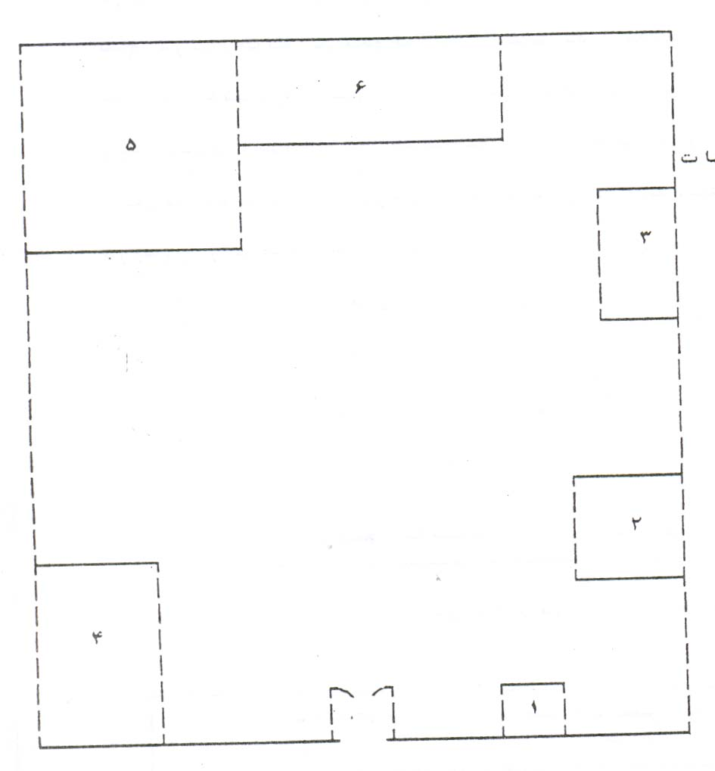
2ـ ساختمان اداري
3ـ نمازخانه، تاسيسات رفاهي
4ـ پاركينگ
5ـ سالن توليد
6ـ انبار

مقياس

10ـ3ـ نيروي انساني مورد نياز
كارآيي و راندمان كاري هر سازمان تا حدود زيادي به مديريت و كاربرد صحيح و موثر نيروي انساني بستگي دارد. مشخص نمودن تعداد و نيز ميزان تحصيلات و تجربيات كاركنان يكي از اساسي‌ترين اصول استخدام پرسنل مي‌باشد. انتخاب تعداد پرسنل، با در نظر گرفتن كليه ضوابط براي هر يك از مراحل انجام شده است. در ذيل نيروي انساني مورد نياز اين واحد توليد مشخص گرديده است:

مديريت و پرسنل توليدي
براي اين واحد يك نفر به عنوان مدير كه در نقش مديريت عامل بوده و مسئوليت امور اداري، مالي، مديريت بازرگاني و نيز مديريت فني كارخانه را داراست در نظر گرفته شده است.
در اين واحد به دليل عدم پيچيدگي خط توليد، ساده بودن فرآيند، عدم نياز به كنترل شديد خط توليد و عدم تنوع محصولات توليدي احتياج مهندسي نداشته و با نظارت تكنسين ماهر براحتي انجام خواهد شد. كه در اين خصوص تعداد سه نفر تكنسين جهت توليد و مكانيك و برق كافي مي‌باشد. همچنين جهت كمك به تنظيم و هماهنگي تجهيزات خط توليد از سه نفر كارگر ماهر و ساده استفاده خواهد شد.

پرسنل اداري و خدمات
با توجه به تعداد كاركنان واحد و حجم فعاليت در واحد اداري، مالي، خدماتي افراد زير مورد نياز خواهد بود.
حسابداري 1 نفر
تداركات 1 نفر
راننده 3 نفر
نگهبان 1 نفر
خدمات 1 نفر

جدول زير تعداد پرسنل مورد نياز هر قسمت و حقوق ماهيانه و ساليانه آنان را نشان مي‌دهد.
شرح و وظايف كاركنان | تعداد | حقوق ماهيانه  (ريال) | حقوق ساليانه  14 ماه (هزارريال)
مدير توليد  تكنسين توليد، مكانيك و برق  كارگر فني  مالي و اداري (حسابداري و تداركات)  راننده  نگهبان  خدمات | 1  3  3  2  3  1  1 | 150000  85000  60000  60000  70000  45000  45000 | 2100  3570  2520  1680  2940  630  630
جمع | 14 |  | 14070
بيمه | 23% |  | 3236
جمع كل حقوق و بيمه |  |  | 17306

فصل چهارم
4ـ بررسيهاي مالي و تعيين شاخصهاي اقتصادي در طرح توليد
1ـ4ـ سرمايه ثابت
1ـ1ـ4ـ لوازم و اثاثيه اداري و تلفن
با در نظر گرفتن 50 هزار ريال هر نفر پرسنل اداري، هزينه لوازم، اثاثيه اداري مبلغ 1200 ريال پيش‌بيني مي‌گردد.
2ـ1ـ4ـ هزينه‌هاي قبل از بهره‌برداري
هزينه‌هاي قبل از بهره‌برداري به شرح زير خلاصه مي‌گردد:

شرح | هزار ريال
1ـ هزينه مطالعات مقدماتي، تهيه طرح اجرايي و … (1 درصد)  2ـ هزينه‌ها و تاسيس شركت و دريافت مجوزهاي مختلف (5/0 درصد)  3ـ هزينه مربوط به دريافت تهسيلات بانكي (12 درصد وام بانكي + سود بانك در دوره قبل از بهره‌برداري)  4ـ هزينه‌هاي مربوط به آموزش مقدماتي پرسنل (يكماه حقوق)  5ـ هزينه‌هاي مربوط به دوره بهره‌برداري آزمايشي (هزينه يكدوره يكماهه)  6ـ ساير هزينه‌هاي قبل از بهره‌برداري (5%) | 1519  759  11172  300  13218  1348
جمع | 28316

3ـ1ـ4ـ خلاصه اجزاء و برآورد سرمايه ثابت
با توجه به محاسباتي كه در خصوص اجزاء سرمايه ثابت در فصل گذشته انجام گرديد، سرمايه ثابت به شرح جدول زير محاسبه مي‌گردد.

شرح | مبلغ (هزارريال)
1ـ زمين  2ـ ساختمان و محوطه‌سازي  3ـ ماشين‌آلات و مجهزات توليدي  4ـ تجهيزات و تاسيسات عمومي  5ـ وسايط نقليه  6ـ اثاثيه و لوازم اداري  7ـ هزينه‌هاي پيش‌بيني نشده  8ـ هزينه‌هاي قبل از بهره‌برداري | 10000  39475  28250  18500  29700  1200  5943  28316
جمع | 161384

2ـ4ـ سرمايه در گردش
جدول زير خلاصه اجزاء برآورد سرمايه در گردش را نشان مي‌دهد.

شرح | مبلغ (هزارريال)
1ـ تامين مواد اوليه مورد نياز (3 ماه)  2ـ حقوق و بيمه كاركنان (3 ماه)  3ـ انواع انرژي (3 ماه)  4ـ ساير هزينه‌هاي جاري (5 درصد)  5ـ هزينه‌هاي فروش | 30225  4327  4/851  1812  2700
جمع | 4/39918

3ـ4ـ سرمايه‌گذاري كل
سرمايه‌گذاري كل = سرمايه ثابت + سرمايه در گردش
سرمايه‌گذاري كل = 4/201302 هزار ريال

4ـ4ـ منابع تامين مالي:
سرمايه نقدي (4 درصد سرمايه ثابت) 80521 هزار ريال
ميزان وام بلند مدت (60 درصد سرمايه ثابت) 96830 هزار ريال
ميزان وام كوتاه مدت 23950 هزار ريال
هزينه تسهيلات دريافتي بلند مدت 5810 هزار ريال

5ـ4ـ هزينه‌هاي توليد
1ـ5ـ4ـ برآورد هزينه استهلاك ساليانه

شرح | مبلغ (هزارريال)
1ـ ساختمان و محوطه‌سازي 8%  2ـ ماشين‌آلات توليدي 10%  3ـ تاسيسات عمومي 8%  4ـ وسايل نقليه 20%  5ـ اثاثيه و لوازم اداري 20%  6ـ پيش‌بيني نشده 15%  7ـ هزينه‌هاي قبل از بهره‌برداري | 3158  2825  1400  5940  240  953  4719
جمع | 19235

2ـ5ـ4ـ برآورد هزينه تعميرات و نگهداري

شرح | مبلغ (هزارريال)
1ـ ساختمان و محوطه‌سازي 2%  2ـ ماشين‌آلات توليدي 3%  3ـ تاسيسات عمومي 4%  4ـ وسايط نقليه 10%  5ـ اثاثيه اداري 10% | 790  565  700  2970  120
جمع | 5145

3ـ5ـ4ـ هزينه‌هاي عملياتي

شرح | مبلغ (هزارريال)
1ـ هزينه‌هاي فروش (دو درصد)  2ـ لوازم حفاظتي كارگران | 4800  1000
جمع | 5800

4
ـ5ـ4ـ محاسبه هزينه‌هاي ثابت توليد

شرح | مبلغ (هزارريال)
1ـ حقوق و مزاياي كاركنان (85%)  2ـ انواع انرژي سربار غير توليدي (10%)  3ـ هزينه تعمير و نگهداري (10%)  4ـ هزينه استهلاك (100%)  5ـ هزينه پيش‌بيني نشده (5%)  6ـ كارمزد وام (100%) | 14710  340  499  19235  1739  58150
جمع | 42333

5ـ5ـ4ـ محاسبه هزينه‌هاي متغير توليد

شرح | مبلغ (هزارريال)
مواد اوليه و بسته‌بندي  حقوق و مزايا (15%)  انواع انرژي 9%  تعميرات و نگهداري (90%)  هزينه‌هاي عملياتي  هزينه پيش‌بيني نشده (5%) | 120450  2596  3065  5145  5800  6853
جمع | 1429590

6ـ4ـ محاسبه قيمت تمام شده:

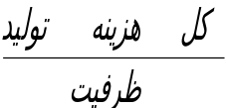 = قيمت تمام شده محصول
هزينه‌هاي متغير + هزينه‌هاي ثابت = قيمت كل هزينه توليد
هزار ريال 186242 = 143432 + 42333 = قيمت كل هزينه توليد
ريال 12406 = 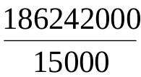 = قيمت تمام شده محصول

7ـ4ـ قيمت فروش
قيمت عمده‌فروشي پودر سنگ و ريگ موزائيك بسته به رنگ آن در بازار متفاوت مي‌باشد. قيمت پودر سفيد هر تن 8000 ريال رنگ مشكي 20000، رنگ قرمز و الوان 60000 ريال مي‌باشد. به طور متوسط قيمت فروش 16000 ريال هر تن مي‌باشد.

8ـ4ـ محاسبه ارزش افزوده

شرح | مبلغ (هزارريال)
حقوق كارگران و كارمندان  بيمه و ماليات  استهلاك  هزينه‌هاي دفتر مركزي  هزينه‌هاي فروش  سود ساليانه در ظرفيت مبنا  ساير | 14075  3236  19235  ـــ  4500  39240  5810
جمع | 86091

9ـ4ـ درصد ارزش افزوده:
2/46% = 100 ×  = 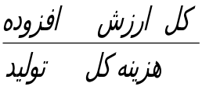 = درصد ارزش افزوده بر مبناي هزينه توليد
8/35% = 100 *  = 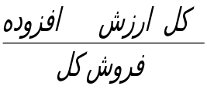 = درصد ارزش افزوده بر مبناي فروش
44% = 100 × 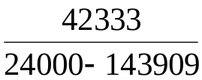 = 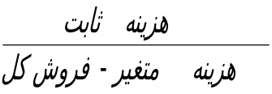 = درصد توليد در نقطه سر به سر
تن 6608 = 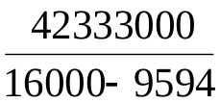 = 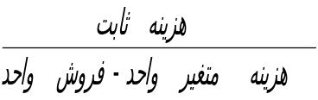 = ميزان توليد در نقطه سر به سر

11ـ4ـ نرخ برگشت سرمايه:
7/26 = 100 ×  = 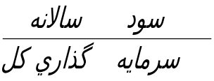 = نرخ برگشت سرمايه
7/3 سال = سالهاي برگشت سرمايه

12ـ4ـ نسبت سرمايه به سرمايه ثابت:
7/24% = 100 ×  = 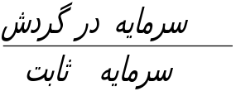 = نسبت سرمايه در گردش به ثابت

13ـ4ـ نسبت سرمايه‌گذاري ثابت سرانه:
نفر/هزارريال 11527 = 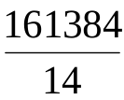 = 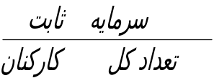 = نسبت سرمايه‌گذاري ثابت سرانه

14ـ4ـ نسبت سود و زيان ويژه به فروش:
30% = 100 × 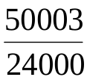 = 100 × 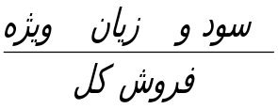 = نسبت سود و زيان ويژه به فروش

15ـ4ـ نسبت سود و زيان ويژه به سرمايه:
8/24% = 100 ×  = 100 × 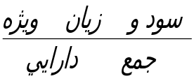 = نسبت سود و زيان ويژه به سرمايه

نتيجه‌گيري:
ارقام محاسبه شده در خصوص تمام شده، فروش، سود و ساير شاخصهاي اقتصادي طرح، اقتصادي بودن طرح و قابليت اجراي آنرا نشان مي‌دهد.

ضمائم

فصل دوم

